  - 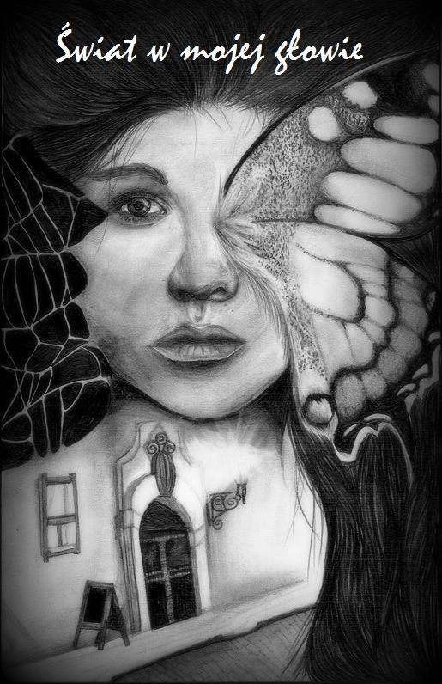

  - Świat w mojej głowie

Maria Buczek , Natalia Batte, Justyna Skalska Zuzanna Skowrońska, Sylwia Szement, Anna Zachariasz, Klaudia Zawilińska
Świat w mojej głowie
z ilustracjami autorek

Warszawa 2016
Koordynacja : Anna Wodzyńska
Projekt okładki: Natalia Batte
Ilustracje zostały wykonane przez autorki opowiadań: Marię Buczek, Natalię Batte, Zuzannę Skowrońska, Sylwię Szement, Justynę Skalska
Praca powstała w LXIV LO im. Jana Kilińskiego przy ZS nr 31 w Warszawie.

Marzeniotwórczynie- pokolenie Snapchatów,
I Phonów, Twitterów, Facebooków…
Piszemy. Odnaleźć nas można w postaciach
o nietypowych imionach. Nieustannie dojrzewamy. Kochamy- boimy się, śmiejemy – uciekamy, obserwujemy nieprzewidywalnie i nad wiek przenikliwie. Wpływa na nas świat. Wpływamy na świat. Jesteśmy.

Opowieść o marzeniach dedykujemy
Dorosłym i Rówieśnikom.
Autorki

Znikające gwiazdy
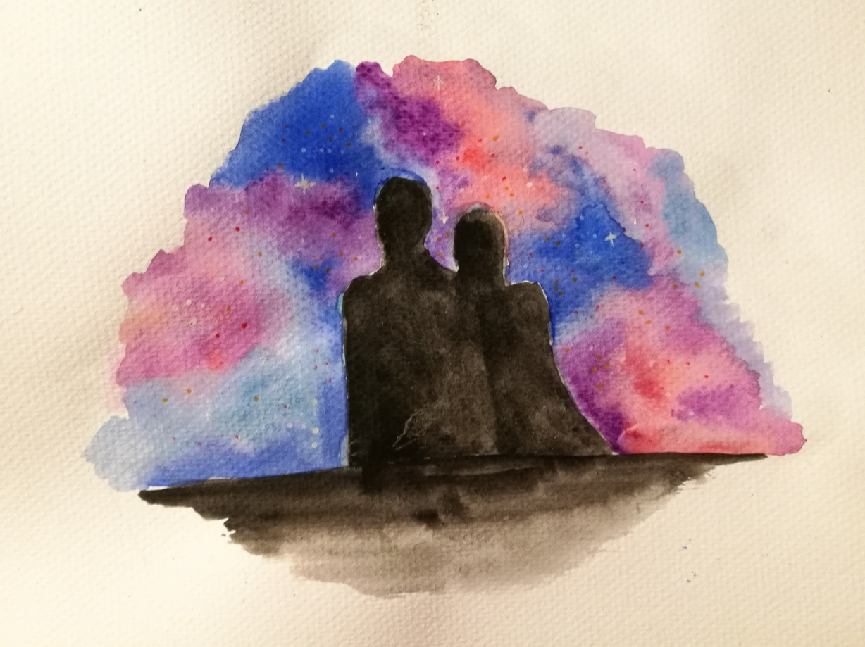
Dziś wieczorem będzie koniec świata. Napisali o tym na wszystkich stronach informacyjnych. Tym razem to naprawdę rzetelna informacja. Poprzednie końce świata były tylko próbami. Teraz nareszcie się doczekaliśmy. Dziś oficjalnie rozegra się ostatni spektakl ludzkości, chociaż trudno nam uwierzyć, że to prawda. To, co się dawniej stało, nie ma już najmniejszego znaczenia, bo jutro nikt nie będzie o tym pamiętał. W pewnym sensie czuję ulgę, ten świat i tak zmierzał donikąd. Wszyscy ludzie stali się szarzy i pozbawieni osobowości, zamknięci w szklanych klatkach wieżowców, pochyleni nad jarzącymi się ekranami komputerów. Ich puste spojrzenia przyprawiają mnie o lodowate dreszcze. Odcięci od problemów, w swoich własnych strefach komfortu. Egzystują i z każdym dniem po cichu znikają. Ogarnia mnie dziwny stan lęku, ekscytacji, smutku
i odrobiny nieoczekiwanej radości. To kłębowisko sprzeczności wypełnia moje ciało. Czyżbym oszalała? Cała drżę na samą myśl. Co mam teraz zrobić? Odciąć się od tych emocji i odrętwiała przeleżeć na wznak cały dzień? Tak spędzałam swoje życie. Bałam się, że je zniszczę przez jedno słowo, gest czy czyn. Byłam zbyt ostrożna, żeby próbować. Teraz nie mam żadnej wymówki, nie boję się już jutra, gdyż wiem, że nigdy nie nadejdzie. Mogę próbować wszystkiego, czego chcę, bez żadnych konsekwencji. Naprawdę czuję się z tego powodu bardzo zadowolona. Nie potrafię sobie jednak wyobrazić, jak to będzie nie istnieć. Ta uporczywa myśl dręczy mój umysł. Staram się, więc skupić na teraźniejszości. Zdecydowałam, że nie będę biernie przyglądać się temu, co się dziś stanie. Dziś jest dla mnie najważniejszy dzień, nie mogę go zmarnować. Bo dziś wreszcie czuję, że żyję. To nieoczekiwany podarunek od losu. Otwieram drzwi i wychodzę z budynku. Tak po prostu. Na tę chwilę cały wszechświat stał się moim domem. Oślepia mnie jasne słońce, świeże powietrze wdziera się do płuc. Jest takie zimne, takie rzeczywiste. Upajam się nim przez chwilę. Czuję jego rozkoszny smak i zapach. Wsłuchuję się w bicie swojego serca. A potem robię krok do przodu, wiedząc, że nigdy tu nie wrócę. Wędruję szarymi, gładkimi uliczkami. Są tak idealne, jakby nikt jeszcze nigdy nie postawił na nich stopy. Nie potrafię oprzeć się pokusie, żeby dotknąć ich dłonią, pod palcami czuję przyjemne bijące od nich ciepło. Nagle zauważam jakiś ruch, odwracam się zaskoczona. Nie spodziewałam się tu nikogo spotkać. Większość mieszkańców tego osiedla odeszła, reszta wybrała bezpieczną samotność siedząc w domach. 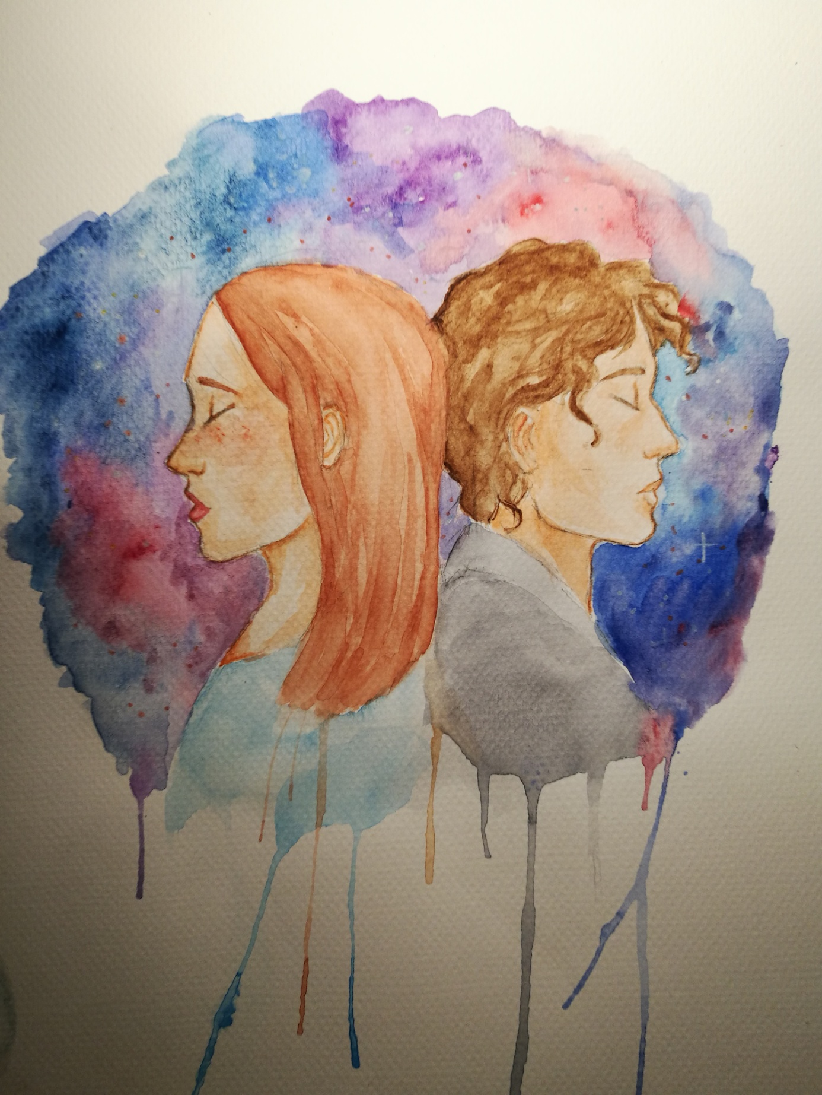
Przede mną stoi chłopak, trudno mi go jakoś określić. Wydaje się być przeciętny, ubrany jest w szary prosty strój. Ma brązowe kręcone włosy. Przez ramię przewiesił białą płócienną torbę. Z pozoru nie odznacza się niczym szczególnym, jednak nie mogę oderwać od niego wzroku. Jego oczy błyszczą, nie widzę w nich pustki. Są żywe
i wpatrują się we mnie z taką samą świadomością, z jaką ja spoglądam na niego
Zdaję sobie sprawę, że siedzę na ziemi, więc błyskawicznie podnoszę się ku górze.
-Co ty tu robisz? - pytam. Dźwięk mojego głosu samą mnie zaskakuje. Jest cichy, lecz pewny, lekko zachrypnięty. Nie ma
w sobie nic ze sztucznego pisku, który u siebie zapamiętałam. Zmienił się. Teraz wiem, jak brzmi mój głos, kiedy niczego nie udaję, kiedy jestem po prostu sobą.
Uśmiecha się do mnie lekko, jakby to był zwyczajny dzień, jakby to była zwyczajna rozmowa znajomych. -Idę spotkać się ze swoją rodziną.
Nie wiem, co mu odpowiedzieć, ale wiem, że jeśli nic nie zrobię, on odejdzie. Nie chcę tego. Chcę czuć obecność drugiego człowieka. Ten ostatni raz.
-Mogę iść z tobą? - pytam. Nasza konwersacja jest zaskakująco naturalna. Mimo, że go nie znam, nie jestem ani trochę zażenowana. Patrzy na mnie zaskoczony, ale wzrusza lekko ramionami. -Jak chcesz.
Odwraca się i idzie, a ja po prostu mu towarzyszę. Przez chwilę milczymy. Nie wiem, dokąd zmierzamy, ale mi to nie przeszkadza.
-Czemu właściwe chcesz spędzić swoje ostatnie chwile
w towarzystwie zupełnie obcej osoby? - przerywa ciszę.
Chwilę się zastanawiam.
-Nie mam nikogo innego - mówię po prostu. –Nie chcę być sama.
-Boisz się? - odpowiedź na jego pytanie wydaje się być oczywista. Jasne, że tak. Kto w naszej sytuacji by się nie bał?
-Jestem przerażona – odpowiadam.
-Ja też, nie czuję się jeszcze gotów.
-Byłeś kiedyś szczęśliwy? -Zaskoczyłam go, chwilę się waha, myśląc nad odpowiedzią.
-Chyba tak, a ty?
- Nie, zawsze byłam smutną i wycofaną osobą. Jednak dzisiaj postanowiłam coś zmienić. To może dziwnie zabrzmieć, ale uczucie nieuchronnie nadchodzącego końca sprawia, że czuję się wolna. Chcę wreszcie cieszyć się życiem, docenić je, zanim je stracę. Chcę coś znaczyć.
-Masz jakieś marzenia, które chciałabyś zrealizować?
-Zawsze chciałam mieć przyjaciół, ludzi, którym na mnie zależy, którym mogę powiedzieć wszystko. Ale teraz jest już za późno, nie ma powodu, żeby o tym myśleć. Muszę się cieszyć tym, co mam.
-Nie wiem, czy to cokolwiek zmieni, ale możesz powiedzieć mi to, co powiedziałabyś przyjaciołom. Nawet sekrety. Obiecuję, że ich nie zdradzę, nie mam nawet, komu.
Na jego twarzy maluje się ironiczny uśmiech. A ja nie potrafię wyrazić, jak bardzo jestem mu wdzięczna za te słowa. Zaczynam więc opowiadać. Mówię mu o swoim życiu, o cichych dniach pozbawionych nadziei, o swoich przemyśleniach. Opowiadam mu rzeczy, których się wstydzę
i te, których żałuję.
Dzielę się z nim moją historią. Otwieram się przed nim, a on mnie słucha i odpowiada tym samym. Rozmawiając z nim zapominam o wszystkim wokół. Istniejemy tylko my! Nagle zdaję sobie sprawę, że coś się zmieniło. Niebo stało się ciemniejsze, słońce chowa się za horyzont. Nie, to niemożliwe, nie może być tak późno. On też to dostrzega, wzdryga się. Chwytam go za rękę. Nie spodziewał się tego, ale przytrzymuje moją dłoń.
-Zatrzymajmy się. Tutaj - mówi.
Siadamy na ziemi obok siebie. Wyjmuje ze swojej torby kanapkę i dzieli ja na pół. Podaje mi jedną część. To nasz ostatni posiłek na tym świecie.
-Dziękuję ci - szepczę.
-Nie ma sprawy- wzrusza ramionami - to tylko kanapka.
-Nie o to mi chodzi, dziękuję ci za ten dzień, że pozwoliłeś mi sobie towarzyszyć. Przykro mi, że nie udało ci się spotkać
z rodziną.
-Wiedziałem, że tak będzie. Mieszkają za daleko, żebym zdążył. Nie mogłem jednak znieść myśli, że się poddałem, musiałem chociaż spróbować... - głos mu się łamie - Ja też ci dziękuję.
Milkniemy. Robi się chłodno, więc opieramy się o siebie, by się ogrzać. Wiatr targa nasze włosy, a na niebie pojawiają się pierwsze gwiazdy. Wpatrujemy się w te odległe jaśniejące punkciki, przypominające drobinki srebrnego piasku. Słyszę ciche bicie jego serca, spokojne i rytmiczne. Ta ulotne chwila jest najpiękniejszą, jaka spotkała mnie w życiu. Czuję jak po policzku spływa mi samotna łza. Błyszczy chwilę w ciemności,
a potem spada na ziemię.
Gwiazdy zaczynają gasnąć, jedna po drugiej znikają
w ciemności, a wraz z nimi bezszelestnie znikamy i my.

  - Układanka
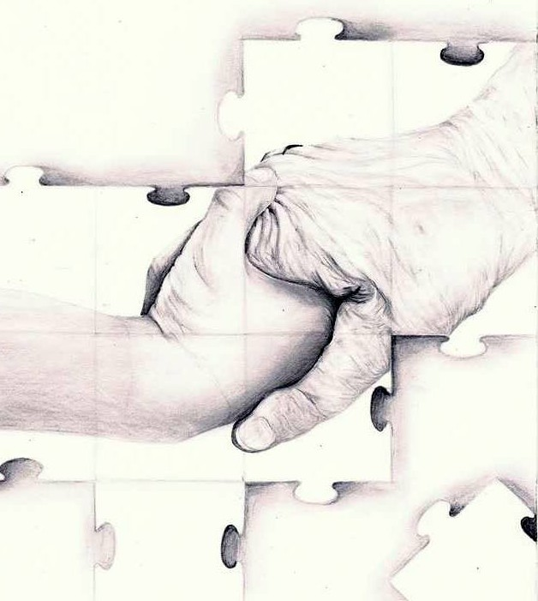
Październik zawsze wydawał mi się chłodnym miesiącem. Często obserwowałam, jak krople deszczu zmywają z ulic już przemoknięte liście. Starałam się wyobrazić moje małe miasteczko takim, jakim było dobrych parę lat temu. Gdy na chodnikach można było dostrzec czerwone cegły porysowane kolorową kredą, otwarte restauracje, które zawsze witały klientów ze szczerą życzliwością. „Biały Miś”. Wciąż pamiętam to miejsce. Kawiarenkę tętniącą życiem
i dobrą energią. Często tam bywałam. Bardzo często. Stało się to moim nawykiem, odkąd spotkałam tę wyjątkową osobę. Tak, to w tej kawiarence poznałam człowieka, który spędził ze mną tyle pięknych lat. Niestety, los chciał, by odszedł- dziesięć lat temu. Był kochającą życie osobą. Potrafił poświęcić własne marzenia dla dobra drugiego człowieka. Pamiętam wieczory, gdy razem siadaliśmy przy kominku, owinięci ciepłymi kocami, popijaliśmy herbatę, a w tle słychać było dźwięk starego gramofonu, wygrywającego przyjemną dla ucha muzykę. Muzyka. Kochał ją. Uwielbiał kolekcjonować winyle zagranicznych artystów i słuchać ich w drewnianym, bujanym fotelu. Wtedy często spoglądał na zdjęcia. Na uśmiechnięte twarze, które wpatrywały się w niego, chcąc powiedzieć, że nie ma w życiu tego, czego mógłby żałować. Później odszedł. Moje serce było w rozsypce, ale i tak śmiało się w duchu. Krzyczało: "Podziwiam go, tyle czasu wytrzymał
z taką szaloną osoba jak ty, Alicjo”. Przypominałam sobie wtedy spojrzenie pełne miłości, którym mnie obdarowywał. Uśmiechałam się wtedy widząc, że wybrałam właściwie.
Odwróciłam głowę od okna. Koniec października nadciągnął szybciej niż mogłam się tego spodziewać. Szyba znów pokryta była niezliczoną ilością kropel, których z każdą sekundą przybywało coraz to więcej i więcej.
-Opowiedz mi, ten jeden ostatni raz- wyjęczała opierając się
o brzeg szpitalnego łóżka. Mimo iż słyszała tę historię wiele razy, wciąż było jej mało. Amelia była bardzo żywym dzieckiem. Jej gęste, blond włosy, często w nieładzie, opadały na czoło, a błękitne jak niebo oczy ukazywały tańczące, lśniące niczym gwiazdy iskierki. Odkąd przyszła na świat, ogarnęło mnie przeczucie, że jest niezwykłą osóbką.
W przeciwieństwie do jej matki, która zazwyczaj charakteryzowała się bezkresnym spokojem. Dziewczynka przysunęła krzesełko tak, jak najbliżej tylko mogła. Spojrzałam na nią, tak bardzo przypominała mnie, choć moje życie nie wydawało się takie kolorowe jak jej.
-Babciu- tyle razy opowiadałaś mi o tym, jak poznałaś dziadka, ale nigdy nie mówiłaś mi nic o swoim dzieciństwie lub
o czasach, gdy byłaś nastolatką.
-To, dlatego, że moje dzieciństwo nie było w żadnym stopniu podobne do twojego i niewiele z niego pamiętam. Cóż, można by rzec, że właściwie go nie miałam. Teraz czasy się zmieniły.
-Jak to? Przecież każdy człowiek miał dzieciństwo, niemożliwe żeby go nie było-wysepleniła. Czasami zastanawiam się, że sposobem wysławiania się oraz ciekawością, przerastała inne dzieci. Uśmiechnęłam się, wzdychając po chwili namysłu. Zastanawiając się, od czego zacząć, sięgnęłam po skórzany pamiętnik leżący na moich kolanach. Zawierał część mojej historii, którą mogłam przekazać wnuczce. Jego oprawa nie była już tak solidna, a większość kartek była przymocowana jedynie taśmą klejącą. Otworzyłam go na pierwszej stronie. Przejechałam dłonią po zapisanej kartce. Moja skóra nie była już gładka i zdrowa, tylko pomarszczona z nielicznymi przebarwieniami. Postanowiłam zacząć, ale nie w sposób typowy dla bajek, jakie często opowiada się dzieciom.
-Nie należałam do najszczęśliwszych dzieci, kochanie. Moje dzieciństwo było przepełnione agresją, przemocą i brakiem poczucia bezpieczeństwa. Nie chciałabym o tym wspominać…, Ale jest pewna historia, którą mogę ci opowiedzieć, o ile będziesz mnie bardzo uważnie słuchać.
-Babciu-uśmiechnęła się- przecież mnie znasz.

[Kilka lat temu…]
Minął rok, od kiedy podjęłam najważniejszą decyzję
w moim życiu, przynajmniej tak mi się wtedy zdawało. Byłam
z siebie dumna. W końcu uniezależniłam się rodziny. Znalazłam przytulne mieszkanie w bloku, idealne dla samotnej dwudziestolatki, ukończyłam szkołę i zadbałam
o siebie finansowo. Nie miałam zbyt dobrych kwalifikacji, ani wielkiego doświadczenia. Zrezygnowałam ze studiów nie ze względu na brak ambicji i determinacji. Głównie chodziło o koszty. Rodzina utrzymywała się z zasiłków i testamentu po moich dziadkach. Ledwo wystarczało na płacenie rachunków
i siatkę jedzenia, dlatego nawet nie było mowy o wpłaceniu czesnego. Nie można było powiedzieć, że o nich marzyłam. Studia dałyby mi lepszy start, jednak myśl o tym, że spędziłabym kilka kolejnych lat z życia na nauce, lekko mnie onieśmielała. Mimo wszystko od czegoś trzeba było zacząć. Z początku zatrudniono mnie w kawiarni, jako kelnerkę, ale szybko zrezygnowano ze względu na moją częstą niezdarność. Później dostałam pracę w butiku, jednak tam też nie zagrzałam długo miejsca, ponieważ właściciel sklepu zalegał z pensją dla każdego pracownika więcej niż dwa miesiące. Teraz znalazłam pracę, której wyborem sama byłam zaskoczona. Przechodząc obok tablicy ogłoszeń znalazłam informację: poszukiwano opiekunki do dziecka. Z początku myślałam, że będzie bardzo łatwo. Po długim namyśle doszłam do wniosku, że dzieci są zbyt hałaśliwe, czego nie znoszę. Ale determinacja objęła nade mną kontrolę. Tego samego dnia dodzwoniłam się do rodziców dziecka
i umówiłam się na rozmowę o pracę. Nie oczekiwali ode mnie zbyt wiele. Nie pytali o poprzednie miejsca pracy i jakie mam doświadczenie. Głównie chodziło o dobry kontakt z drugim człowiekiem. Wtedy jeszcze nie wiedziałam, że ta praca będzie taka trudna...
W domu państwa Craven, było dość miejsca, by pomieścić armię. Byli serdecznymi i pogodnymi ludźmi, choć ich praca niwelowała te zalety. Dość często pracowali do późna, a ja, mając ich córkę pod opieką, zwykle zostawałam na noc. Dziewczynka miała osiem lat, śliczne rude włosy, przez które miejscami przewijał się złotawy odcień. Była blada, ponieważ na skutek uczulenia nie można jej było przebywać zbyt długo na słońcu. Gdy zatrudniałam się cztery miesiące temu, nie wiedziałam jeszcze, co tak naprawdę jest sednem tej pracy. Otóż, Łucja ( tak miała na imię dziewczynka) cierpiała na rzadką chorobę zwaną Zespołem Retta. Polegała ona na zanikaniu umiejętności werbalnych
i ruchowych. Często budziłam się w środku nocy słysząc napady krzyku, jakie atakowały dziewczynkę. Zawsze, gdy przychodziłam jej z pomocą płakała, a jej płacz trudno było powstrzymać. Towarzyszące temu objawy lęku dodatkowo wyniszczały dziewczynkę. Co dziwniejsze, nikt oprócz mnie nie potrafił jej uspokoić. Gdy tylko pojawiały się objawy, robiłam to, co moja babcia, gdy się bałam. Śpiewałam jej. To zwykle pomagało. Wiedziałam, że mimo wszystko jest silna, tak samo jak jej rodzice. Osiem lat walczyła z chorobą, która zwykle wyniszczała organizm już w pierwszych miesiącach życia. Była niezwykła.
Zdejmując czajnik z ognia zalałam trzy kubki wrzątkiem i postawiłam je na wysepce kuchennej. Anna Craven już od szóstej kończyła wypełnianie dokumentów na dzisiejsze spotkanie biznesowe.
-Zielona niesłodzona, jaką pani lubi- odezwałam się, chcąc, by chociaż na chwilkę oderwała się od tego żmudnego zajęcia.
-Dziękuję ci Alicjo. Mam nadzieję, że po dzisiejszym spotkaniu zakończy się walka z urzędem- wzięła łyk herbaty, po czym spojrzała na oglądającą Kubusia Puchatka Łucję- Jest dziś wyjątkowo spokojna-stwierdziła.
-Tak, ma pani rację- chwyciłam za swój kubek z herbatą- Czy pani mąż zejdzie na herbatę? Zrobiłam dla wszystkich.
-Och nie moja droga. Piotr już dawno pojechał do pracy. Wybacz, zapomniałam ci powiedzieć. Zmarnuje się- westchnęła.
-Nic nie szkodzi, w końcu to tylko herbata- odparłam odstawiając parującą ciecz na blat pod szafką- Czy długo będzie pani dziś w pracy? Po południu muszę wybrać się do banku i zapłacić rachunki. Zalegam już nieco z wpłatą.
-Przepraszam, już miesiąc zalegamy z pensją dla ciebie….
-W porządku, rozumiem, w jakiej sytuacji się Państwo znajdują. Nie mogę zbyt wiele od Państwa oczekiwać. Poza tym zaoszczędziłam parę groszy, więc myślę, że nie będzie tak źle.
-Dziękuję- odparła- ty jedna nas zrozumiałaś i jako jedyna zostałaś z nami tak długo. Poprzednie opiekunki zwalniały się po tygodniu…. Jeśli pozwolisz mi jeszcze na tydzień zwłoki
z pensją, obiecuję, że dostaniesz solidne wynagrodzenie.
-Naprawdę nie musi się pani śpieszyć. W końcu to tylko pieniądze.
Anna spojrzała na zegar ścienny, który wskazywał już godzinę za dwadzieścia ósmą. Przymknęła na chwilę oczy chcąc ochłonąć, po czym zaczęła pakować dokumenty do teczki. Robiła to tak szybko, że większość papierów lądowała na podłodze pod jej stopami. Gdy tylko wszystko spakowała, uśmiechnęła się do mnie. W jej oczach można było dostrzec smutek.
-Wrócę koło dwudziestej drugiej. Dziś naprawdę mam sporo, pracy. Znajdę chwilkę, gdy tylko dotrę do firmy i wpłacę odpowiednią sumę do banku i zapłacę twoje rachunki. W ten sposób będę mogła ci się odwdzięczyć. Naprawdę chciałabym spędzić więcej czasu z Łucją…
-Od kilku lat ta sama śpiewaka. Tyle wymówek było w twoich słowach, mamo- w naszym towarzystwie pojawił się starszy syn Anny ze swoją wiecznie niezadowoloną miną- Nawet ten czas, który macie na odpoczynek poświęcacie tylko
i wyłącznie jej.
Nie można było powiedzieć, że towarzystwo chorej dziewczynki nastrajało Colina optymistycznie. Zwykle jego pesymizm dotyczył najdelikatniejszych tematów. Twierdził, że państwo Craven zbyt wiele uwagi poświęcają Łucji, odkładając jego potrzeby w najciemniejszy kąt. Cóż, gdyby te zachcianki można było nazwać, choć trochę użytecznymi, na pewno podejście rodziców do wymagań syna zmieniłoby się. Niestety, chłopak należał do tego typu ludzi, którzy oddaliby majątek za uwagę osób cenionych w świecie bogactwa. Często dobierał przyjaciół, którzy mieli poczucie wyższości oraz arogancję, którą czuć było od nich na kilometr. Zbyt wiele takich osób przemknęło przez mury jego rodzinnego domu. Często szydziły one z choroby dziewczynki, a on im wtórował. Nie wiadomo, co nim kierowało. Czy ambicja i chęć pokazania, że jest taki, jak oni, czy zwykła zazdrość, że rówieśnicy nie mają podobnych doświadczeń.
Omijając z wyższością mnie i swoją matkę, skierował się do pokoju, który w moim świecie nosił miano kryjówki potwora. Były dwa powody, dlaczego widziałam to miejsce
w negatywnym świetle. Po pierwsze charakter chłopaka, po drugie jego wygląd.
W pokoju było ciemno jak w grobowcu i jedynie sztuczne światło monitora oświetlało tę jaskinię. Kątem oka spostrzegłam plecy Pani Craven, znikające w drzwiach frontowych. Nie zdążyłam nawet krzyknąć do wiedzenia, gdy nagle drzwi się zatrzasnęły. Pomijając fakt, że z pokoju zbuntowanego nastolatka leci głośna muzyka, przysiadłam się do Łucji. Kontakt z dziewczynką był dla mnie bardzo ważny, ponieważ nie chciałam, by jej dzieciństwo wyglądało tak samo jak moje. Na twarzy Łucji malował się dziecięcy uśmiech. Kołysała się lekko do piosenki i śpiewała wymawiając wybrane słowa. Kilku kumpli i patyk albo dwa. Powstanie dom,
w którym mieszkać się da. Kumpli weź patyk w garść. Potrafisz to. Wyrośnie dom, choć, nie było tu go….
-Dom… nie było… go- zaśpiewała zachrypniętym głosikiem. Starała się podnieść ręce tak, jak bohaterowie bajki, jednak jej ruchy były ograniczone. Choroba zaczęła obezwładniać kończyny. Szybko uśmiech niknął z twarzy, a ja chcąc dziewczynkę pocieszyć, postanowiłam zaśpiewać razem z nią.
-Okno będzie tu a drzwi o tam, postawimy nasz dom- to nie potrwa długo…- dokończyłam
- Jesteś głodna?- spytałam. Pokiwała głową. Kierując się do kuchni chwyciłam jabłko z talerza z owocami. Dziewczynka na skutek nocnych krzyków i płaczu, często miała podrażnione gardło, dlatego wszystko, co jadła, musiało przybierać bardziej płynną postać. Obrałam owoc ze skórki, po czym starłam na tarce. Gdy tylko znów usiadłam obok Łucji, nakarmiłam ją, dając odpowiednie porcje.
-Wychodzę- usłyszałam za plecami głos Colina.
-Miałeś zostać w domu i pomóc mi sprzątać pokój twojej siostry- wtrąciłam, zanim zdążył pokonać szerokość salonu.
-Zmieniłem zdanie- odparł przez zaciśnięte zęby.
-Zachowujesz się nieodpowiedzialnie, co by powiedzieli twoi rodzice.
-Nawet nie zaczynaj mi ich cytować Al, bo wiesz, że tego nie znoszę- zatrzasnął drzwi, zwinnym ruchem zabierając kurtkę
z wieszaka. Nie miałam zbytniej ochoty biec za chłopakiem
i przekonywać go do pozostania na miejscu. Wiedziałam, że moje słowa na nic by się tu nie zdały. Musiałam pogodzić się, że chłopak się dopiero wtedy opamięta, gdy naprawdę będzie coś na rzeczy.
Łucja zjadając ostatnią łyżeczkę przetartego jabłka podziękowała i wróciła do oglądania bajki, a ja, by posprzątać pokój ruszyłam po krętych schodach na górę. Cóż, każdy normalny człowiek spodziewałby się pokoju ze stosem zabawek we wszystkich kątach. Pokój Łucji nie przypominał
w żadnym stopniu pomieszczenia, w którym śpi dziecko. Przy łóżku ustawiony był wózek inwalidzki, dzięki któremu dziewczynka mogła się swobodniej poruszać, gdy była taka potrzeba. Na półkach znajdowały się najważniejsze leki, które miała zażywać w wyjątkowej sytuacji. Po wysprzątaniu pokoju wyjęłam ze skrzyni z zabawkami ulubioną układankę dziewczynki. Pudełko z dwudziestoma elementami puzzli, było nieco naderwane, jednak solidnie doklejone taśmą. Wróciłam do salonu. Przyciągnęłam do kanapy stolik, by łatwiej było dziewczynce się bawić. Położyłam różowe pudełko na stole
i usiadłam obok.
-Spójrz, co mam- uśmiechnęłam się, wysypując puzzle na szklany blat stolika. Dziewczynka natychmiast przerwała oglądanie. Układanie rozsypanych elementów szło jej bardzo wolno. Jednak do rudowłosej dziewczynki miałam sporo cierpliwości i zawsze czekałam do końca, aż ułoży cały obrazek.
Pani Craven wróciła trochę wcześniej niż zapowiadała. Wyglądało na to, ze wszystko w pracy się ustabilizowało. Mogła mieć kilka dni tylko dla siebie i swojej rodziny.
-Dziękuję ci za opiekę nad Łucją- zaczęła, biorąc dziewczynkę w swoje ramiona- Weź sobie parę dni wolnego, należy ci się. Gdy będziesz wychodzić, zabierz kopertę leżącą na stoliku.
To pieniądze na początek, zanim wypłacę ci resztę - dodała. Czułam się źle, biorąc od niej pieniądze za opiekę nad chorą dziewczynką. Zakładając kurtkę owinęłam szyję szalikiem
i wsunęłam na nogi czarne kalosze. Niebo już dawno spowiła płachta mroku i deszczowe chmury. Rozłożyłam parasolkę, kierując się w stronę przystanku autobusowego.
Tej samej nocy obudził mnie telefon. Spojrzałam na zegarek pokazujący, że jest w pół do trzeciej. Zapaliłam lampkę, by zobaczyć wyświetlający się na ekranie numer. Połączenie z domowym numerem kierunkowym znaczyło, że to na pewno ktoś z rodziny Craven. Odebrałam telefon. Gdy tylko usłyszałam zapłakany głos Anny i dźwięk ambulansu, natychmiast zerwałam się na równe nogi. Chwyciłam dres, ubrałam płaszcz i zabierając klucze od mieszkania, wybiegłam
z bloku. Po piętnastu minutach walki z deszczem i błotem, dotarłam do szpitala. Wzrokiem odszukałam Cravenów. Był także ich syn. Anna szlochając i zasłaniając dłońmi oczy, wytłumaczyła, co się stało. Tej nocy stan zdrowia Łucji znacznie się pogorszył. Gdy jechali do szpitala tętno dziecka spadało. Żaden z lekarzy nie przewidywał powrotu dziewczynki do normalnego stanu. Padaczka w przypadku Łucji, była znakiem nadchodzącej katastrofy.

[Teraz]
-I, co się stało z dziewczynką?- zapytała Amelka pozostając
w bezruchu.
-Dziewczynka przeżyła jeszcze dwa pełne tygodnie, po czym
w spokoju pewnego ranka odeszła. Dla wszystkich był to ogromny cios, kochanie i nawet brat Łucji przekonał się, że rodzina jest ważniejsza niż jego przyjemności.
-To okropne, ile ta dziewczynka przeszła. I co się potem stało?
-Widzisz kochanie, ze śmiercią Łucji moja praca zakończyła się. Gdy po raz ostatni przyjechałam do domu Państwa Craven, zastałam zamkniętą posiadłość i paczkę pozostawioną na progu ich drzwi.
-Co było w tej paczce?- wskoczyła na łóżko obok mnie.
Poprosiłam córkę, by podała mi zawiniątko leżąca na szafce. Wnuczka natychmiast odpakowała podarunek i ujrzała różowe pudełeczko a w nim kilkuelementową układankę
z niebieskim misiem i kolorowym napisem: "Nie rezygnuj
z marzeń’’. Dziewczynka spojrzała na mnie pytająco.
-Tę układankę dostałam na pamiątkę. Dzięki niej wróciłam na studia i zrealizowałam swoje marzenia. Ty też musisz wierzyć nie tylko w siebie, ale i w innych, bo gdy widzisz jak się starają
i realizują swoje marzenia, także masz siłę do walki i robisz krok w przyszłość.
Kilka dni później Alicja, prezes fundacji
pomagającej dzieciom realizować marzenia,
W wieku 95 lat, dokończyła układankę swojego życia.
Owca w skórze Wilka
W powietrzu unosił się jeszcze smród zastarzałej, zaschniętej krwi, choć pozostałości walki dawno już zostały sprzątnięte przez straż. Kto raz poczuł ten zapach, nie pomyli go z niczym innym. A znawcy demonów czuli go niemal co chwila. Rynek nadal był pełen ludzi, którzy myśleli, że to nie koniec zamieszania, a początek. „Może będzie jeszcze, na co popatrzeć, może wyjdzie jeszcze jeden!” Jeszcze przed chwilą leżał na środku placu rogaty demon, o całkiem pokaźnych rozmiarach, a portal trudno było zamknąć. Może wyszedł jeszcze jeden z takich poczwar i tylko czeka, by zaatakować
w najmniej oczekiwanej chwili. W końcu nie codziennie przejście do piekła otwiera się w środku miasta, do tego
w biały dzień.
Oktawian, zwany „Pyskatym”, westchnął głęboko, przeczesując palcami lepkie od krwi, czarne włosy. Stał najbliżej demona, gdy kapitan przebił istotę swoim mieczem
z czystego srebra. Zastępca kapitana zdążył tylko się odwrócić, nim potwór wybuchł od spotkania z metalem. Nawet, jeśli teraz śmierdział, to nie zamieniłby tej roboty na nic innego.
Czekał cierpliwie aż Kapitan podejmie jakieś inne działania
i da sobie spokój z kłótniami z kolejnym szlachcicem. Prawdopodobnie odmówił napuszonemu mieszczuchowi zapłaty, która należy się łowcom za ocalenie życia.
Zefir von Haller należał do osób uprzejmych. Do czasu. Był bardzo szczupły i niski, a jego twarz zdobiła blizna na policzku. Jednak nie był ani uroczy, ani przyjemny. Bywały dni, gdy naprawdę był bliski wydłubania komuś oczu tępym narzędziem. Jednak zdarzały się momenty, gdy okazywał swoją dobroduszność. Potrafił poświęcić wiele, by cierpiącym na choroby czy głód było lepiej. Nawet, jeśli kosztowało go to wiele pieniędzy i wysiłku.
W przeciwieństwie do Oktawiana, który nie ubierał niczego w słowa, tylko mówił i to w sposób, jakiego ludzie nie lubią. Zeff był dobrym człowiekiem, tylko bardzo nerwowym,
Oktawian zaś jego najlepszym przyjacielem. Różnili się tym, że Oktawian był wyższy, a jego ciało bardziej przystosowane do pracy fizycznej. Tylko, że nie nadawał się do zarządzania grupą. Dowódca miał inne cechy, których mu brakowało. Zefir, zdaniem Oktawiana, dużo bardziej nadawał się do tej roli. Uważał, że jest on inteligentny, a jego zdolności przywódcze są imponujące. Dlatego był kapitanem. Oktawiana cieszyło, jaką pozycje zajmował jego przyjaciel. Darzył go szacunkiem i nie czuł się nieswojo, gdy to Zefira okrzyknięto kapitanem trzynastego oddziału do zadań specjalnych. Bardziej cieszył się, że to jego wybrał sobie na zastępcę i to z nim może podróżować przez królestwa zabijając potwory.
–Stawiam dwanaście sykli, że da mu po twarzy i każe pocałować się w nos – mruknął Piotr, siadając na murku obok Oktawiana. Chłopak zaśmiał się pod nosem.
- Przyjmuję, ale musisz wiedzieć, że on raczej się powstrzyma od głupot – przyznał – Chociaż, kto go tam wie. Dziś rano rzucił w Daniela nożem do masła. Lepiej go nie drażnić – dodał z uśmiechem. Piotr tylko wzruszył ramionami, obserwując jak ich kapitan wymachuje chudymi dłońmi przed oczami szlachcica. Wszyscy pamiętali jak pewnego razu ktoś nie chciał zapłacić i przyniosło to opłakany skutek. Miał szczerą nadzieje, że mężczyznę, który właśnie wykłócał się
z kapitanem, nie spotka podobny los. Chociaż ciekawie by było, gdyby Zefirowi puściły nerwy, byłoby, na co popatrzeć. Po chwili kapitan odwrócił się gwałtownie, a czarny płaszcz zawirował za nim, uderzając szlachcica w głowę.
Oktawian wyciągną dłoń, w której zaraz lśniło pięć złotych monet. Zadowolony schował dłonie do kieszeni spodni. Piotr może był cwany, ale swoich zakładów nie zaniedbywał. Zawsze było warto się założyć, żeby zobaczyć, jak uczciwym jest mężczyzną.
– Głupi, z durnym beretem na głowie, blondas… – burczał pod nosem Zefir. Jego ciemnorude włosy opadały na twarz, sprawiając, że przybrała jeszcze mroczniejszy wyraz. Miał rysy typowe dla Tewirczyka, takie jak reszta oddziału, ale dużo ostrzejsze. Przez te zapadnięte lekko policzki wyglądał jakby dużą część życia głodował. Był może niepozorny, ale dawał sobie świetnie radę jako zabójca potworów.
– Nie w humorze? – zagadnął go Oktawian.
– Nie irytuj mnie – oparł ozięble i skierował się w stronę bram miasta – Ten pajac powinien się cieszyć, że byliśmy niedaleko, bo inaczej razem ze swoją służbą już by nie żył. Chciał, żebym oddał mu pieniądze za służącą, wyobrażasz to sobie?
– I widać, nie zgodziłeś się na te warunki. Widziałem. Jeszcze chwila, a zrobiłby się równie czerwony, jak jego beret – parsknął. Na te słowa, Zefir uśmiechnął się lekko. Służąca, która cudem uniknęła śmierci z rąk demona, została przeniesiona do szpitala, gdzie zapewniono jej stałą i dobrą opiekę. Sam tak nakazał, a rozkaz z jego strony dla innych był świętością. Jego płaszcz, pozycja oraz imię wywoływały szacunek, a oddział, którym kierował, był jednym
z, niewielu, które pozostały w pełnym składzie, co świadczyło, że są zawodowcami, których szanowano. Doceniano pracę, którą wykonywali, czasem za darmo.
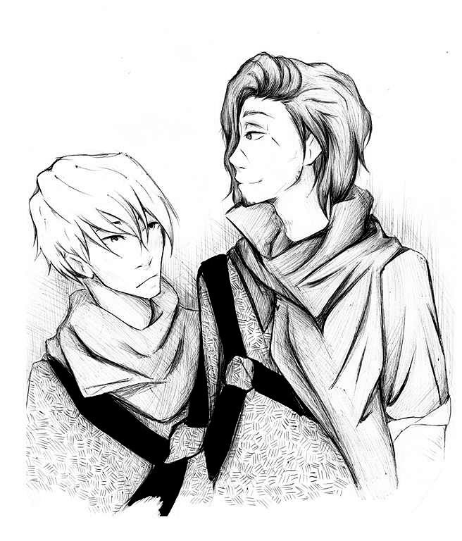
Opuścili miasto, wsiedli na konie, pozostawione w stajni przy bramie głównej. Wyruszyli w dalszą drogę. Łowcy nigdy, nigdzie, nie zostawali długo. Jeśli mieli gdzieś coś do zrobienia, podróżowali bez niepotrzebnych postojów. Nie tracono na to czasu, jeśli nie musieli. Praca łowcy była trudna, a tam, gdzie była potrzebna ich pomoc, musieli być niemal natychmiast. Przywykli, że nie mogą stać w miejscu.
Przejechali przez wsie, położone za murami miasta, minęli stare ruiny zamków i ruszyli leśną droga, prowadzącą do granicy Trewiru. Stamtąd będą musieli przedostać się przez granicę, na tereny innych królestw, co nie należało do łatwych zadań. Niespecjalnie też legalnych. Gdy ktoś stawał się jednym z łowców, prawo bardzo przymykało oko na to, co robił, o ile nie mordował i nie okradał niewinnych. Różnie to było wykorzystywane, ale oddział Zefira działał zgodnie
z zasadami. Oczywiście, czasami wiązała się z tym wielka niechęć, gdy nie można było komuś przyłożyć, czy poszerzyć przerwy w uzębieniu. Żeby być łowcą, nie tylko potrzebne były umiejętności oraz wiedza, ale też ogromna cierpliwość do innych ludzi. Musieli tolerować słowa, jakie wypowiadano pod ich adresem, powstrzymać odruchy i iść dalej. Oktawian wiele razy widział, jak pozostałych chłopców świerzbią dłonie, gdy jakiś wieśniak, co zna się na wszystkim, otwiera usta, by powiedzieć coś, co doprowadzało do krańca ich tolerancję.
Z powodu narzekań Piotra i Daniela, padły słowa: „Robimy postój.” Zefir nie był tym zachwycony, obrażony rozbił sobie namiot nieopodal jeziora, przy którym się zatrzymali. Zawsze był święcie przekonany do swoich racji, ale pozwalał innym wypowiadać swoje zdanie, nie zawsze, czyli wcale się z tym zgadzając. Nic temu niskiemu mężczyźnie nie mogło przeszkodzić w dojściu do celu. Każdy wiedział, że lepiej zejść mu z drogi, bo inaczej będzie można sprawdzić ostrość jego miecza na własnej skórze. Zdarzały się chwile, gdy wcale nie trzeba było się go bać, ale były one rzadkie,
a ludzie pamiętali o nich długo.
Oktawian był podobny, tylko bardziej złośliwy i czasem ponosiły go emocje, które kierowały jego odruchami. Dlatego to właśnie Zefir prowadził rozmowy z klientami. Czasami także Piotr, który był lepszym dyplomatą. On znał się tylko na potworach, jak się ich skutecznie pozbyć, nieważne, czym były. Miał wiedzę, którą lubił poszerzać, ile się da. Dlatego czasami wydawało się, że jest tylko dodatkiem w tej grupie
i nie odgrywa zbyt ważnej roli. Jednak w walce był niezawodny i zdawał sobie z tego sprawę.
Gdy wreszcie jego czarne, długie włosy wróciły do dawnego blasku sprzed spotkania z potworem, mógł rozluźnić się na kilka chwil. Przyglądał się uważnie, jak Piotr rozpala ogień. Miał cichą nadzieję, że przypali sobie przy tym tę za długą brodę. Była okropna, już tyle razy mu mówił, ale ten uważał, że dodaje mu grozy. Gdzieś na pewno, tylko gdzie?
Słońce szybko zaszło, noc była wyjątkowo ciepła. Jak dla niego, mogli się stąd już nie ruszać? Pobyć tak kilka dni. Jednak fach, którym się parał, nie pozwalał mu na takie małe wakacje. Podniósł się, otrzepał ciemny strój
i przeszedł do namiotu swojego kapitana, nie zwracając uwagi na kolegów. Zastanawiał się zawsze, czemu Kapitan tak daleko rozstawia sobie namiot. Oczywiście cenił prywatność, a Oktawian to szanował, ale czemu aż tak mu na tym zależało? Dla niego podchodziło to pod paranoję. Bez specjalnych ostrzeżeń, zajrzał do namiotu, a jego policzki oblały się rumieńcem. Spodziewał się kompletnie innego widoku, niż ten, który zastał.
Namiot został zaczarowany tak, że przypominał małe mieszkanie, mieszkanie prawdziwego arystokraty. Było wszystko, lustro, skrzynia
z ubraniami, misa z wodą, książki na stertce, kilka lamp,
w których radośnie tańczyły płomyczki o różnych kolorach. Przed wspomnianym lustrem, na rozłożonej na ziemi skórze niedźwiedzia, siedziała bardzo drobna kobieta, która właśnie na jego oczach zakładała czarną, delikatną koszulę.
Z początku, myślał, że to może jakieś przywidzenie, uderzył się w głowę, czy coś podobnego. Była to jednak czysta prawda, a kobieta siedząca na skórach była mu znana, ale nie, jako kobieta.
– Na bogów starych i nowych…– mruknął, nie zdając sobie zupełnie sprawy
z tego, że wypowiedział te słowa na głos. Kobieta odwróciła się gwałtownie. Jej zielone oczy, które tak dobrze znał, spojrzały na niego najpierw z zaskoczeniem, później
z wściekłością.
– Ani słowa. Rozumiesz? – zapytała, nie tym głosem, który znał, ale pięknym, delikatnym, kobiecym. Pokiwał głową szybko, patrząc na nią szeroko otwartymi oczami. Po raz pierwszy Oktawianowi „Pyskatemu” odebrało mowę.
– Wchodź i nie zadawaj wiele pytań. – Poleciła, wciągając go do namiotu.
Tamtego wieczoru nie odezwał się ani razu, dowiadując się wszystkiego, co było tak sprytnie ukrywane przed światem. Zefir von Haller, był tak naprawdę kimś zupełnie innym-Zefiryną. Była ona nie tylko bardzo mądrą kobieta, ale też zdolną czarodziejką. Nie używała swojego talentu do takich sztuczek jak przemienienie dyni w złotą karocę, czy myszy w zegarek kieszonkowy. Takie techniki były jej niepotrzebne. Znała się na alchemii, którą wykorzystywała, by wspomóc swoją siłę. Stąd zamiłowanie Zefira do zbierania ziół i jego wiedza na temat uzdrawiania. Zdradziła mu też jak łatwo udało jej się oszukać wszystkich, co do jej płci. Pokazała mu swój magiczny amulet, który dostała, zanim znalazła się
w Akademii Łowców. Pozwalał jej przyjąć maskę mężczyzny, przez co jej twarz nie zdradzała, kim naprawdę jest. Przypominał kształtem monetę, z zatopionym wewnątrz, przypominającego kwiaty lilii
o czarnych płatkach. Reszta to tylko łatwe sztuczki iluzji, by zakryć kobiece kształty.
Oktawian nie chciał w to wierzyć. Wolałby jednak, by Zefiryna była Zefirem. Nie dlatego, że przywykł. Raczej nie mógł pogodzić się z faktem, że baba jest od niego lepsza. Dopiero później zrozumiał, co dla niej znaczy bycie łowcą. Większość zostaje nimi nie z wyboru a przymusu. Sieroty, dzieci z biednych rodzin były oddawane lub porzucane. Dziewczynki trzymano w sierocińcu, chłopców szkolono, by mogli bronić ludzi przed narastającym zagrożeniem ze strony Demonów i potworów. Nikt jeszcze nigdy nie widział Kobiety Łowcy. Było to zakazane. Święte prawdo mówiło, że kobiety nie mogą wdziewać czerni i że były bardzo uległe wpływom demonów. To nieprawda, ale ludzie wierzyli, gdyż nie było dowodów, że jest inaczej. Takie życie, jakie prowadziła, było dla niej nie tylko trudne, ale i niebezpieczne. Co najgorsze, zdawała sobie z tego sprawę. To chyba najbardziej przerażało Oktawiana, że żyła w ciągłym strachu, czy dożyje następnego dnia.
Po tym, jak mu wszystko opowiedziała, milczał wpatrując się w nią brązowymi oczyma. Po długiej ciszy, kiedy tylko obracał w dłoni jej medalion, przyglądając się mu uważnie. Próbował sobie wszystko poukładać w głowie. Wreszcie wstał i przemówił bardzo spokojnym, pozbawionym ironii głosem.
– Nie wydam cię- powiedział, co wyraźnie ją zaskoczyło – Jakby nie patrzeć, dalej jesteś moim przyjacielem, a ja nie mam w zwyczaju zdradzać przyjaciół,
a sama wiesz, że mam ich mało. Ale zamierzam chronić tę tajemnicę, jeśli obiecasz, że kiedyś sama się przyznasz, gdy będzie odpowiednia sytuacja. Udowodnisz, że mylą się co do kobiet, że mylą się co do ciebie. Z wielką dumą zobaczę ich miny, zwłaszcza tych, których licznie pokonałaś
w pojedynkach. Zwłaszcza tych, co mnie najbardziej irytowali. Rozumiemy się? – zapytał. Kobieta przekręciła głowę, nieufnie, jakby szukała w jego wypowiedzi haczyka. Po chwili patrzenia mu w oczy, które nie umiały kłamać, skinęła głową, uśmiechając się uroczo.
– Cudownie. A teraz pakuj manatki kapitanie, za długo pozostawiliśmy Piotra i Daniela samych sobie. Daję głowę, że gdy wyjdziemy, połowa lasu już będzie spalona.
– Stawiam dwa sykle, że cały.
– Więc straciłaś dwa sykle. – Ruszył do wyjścia, ale zawahał się. Odwrócił się, by ostatni raz zobaczyć ją w takim wcieleniu. Zobaczyć, że cały czas miał w pobliżu piękną i mądrą kobietę, skrytą za maską mężczyzny. Obserwował wiele razy, jak traktuje innych z troską, współczuciem. Ile potrafiła dostrzec piękna tam, gdzie on go nie widział. Żartował wtedy z niej, że jest poetą, romantykiem. Nie znał prawdy… Teraz, gdy patrzył na te niemęskie postawy, wiedział, jaka była ich przyczyna. Była jednocześnie bardzo delikatną kobietą, oraz bardzo silnym mężczyzną. I wiedział to tylko on.
– Powiedz mi tylko, Zeff, jaki jest cel twojego działania? Chcesz być pierwszą kobietą, która nie musi się martwić tym, kim jest? – zapytał. Jej zielone oczy znów spojrzały na niego, jakby zaglądały prosto w jego duszę. Sięgnęła po jedno
z nasion rozrzuconych na zamkniętej skrzyni. Trzymała je chwilę w dłoni, zastanawiając się nad odpowiedzią.
– Wiesz, mimo przeciwności chciałam być tym, kim jestem. Jeśli inni dowiedzą się, kim jestem, wykorzystają to przeciw mnie. A wiesz, co wtedy zrobię? – Spojrzała na niego,
z tajemniczym spojrzeniem, które sprawiło, że zrobiło mu się zimno. Nasionko w jej dłoni wypuściło powoli pędy, które rosły, oplatały jej palce i dłoń. W końcu wyrósł kwiat, taki sam jak ten w jej dłoni. Była to magia, jakiej Oktawian nigdy jeszcze nie widział.
– Zrobię wszystko, by ludzie zrozumieli, że wielkość człowieka polega na jego decyzjach i działaniach, nie na tym, jaką ma się siłę, kim jest i ile ma pieniędzy w sakiewce. Chce bronić ludzi przed złem i będę to robiła, jako mężczyzna i jako kobieta. – Uśmiechnęła się łagodnie, sprawiając, że Oktawian znów poczuł palący rumieniec na policzkach. Miał nadzieje, że nie jest to widoczne. Skinął głową, patrząc jak kwiat wraca do formy małego ziarenka. Rozumiał wszystko. Gdy wychodził
i gdy ruszali dalej w drogę, patrząc na Zefira, nie widział już bardzo drażliwego, niskiego mężczyzny. Widział kogoś więcej, kto w podróży do własnego celu, robił wszystko. Czy miał jemu, a raczej jej, za złe te kłamstwa? Nigdy. Była przyjaciółką, którą znał, na tyle dobrze, że mógł jej zaufać.
Wiedział też, że nieważne, jak małym się jest, jaką ma się przeszłość, można być Wielkim. Widział swojego Kapitana, któremu nie przeszkodziło nic w staniu się obrońcą ludzi przed złem. Szła swoją drogą, a inni podziwiali jej blask i podążali jej śladem. A Oktawian zawsze był przy niej, gdy nosiła maskę, oraz gdy na dobre się jej pozbyła.

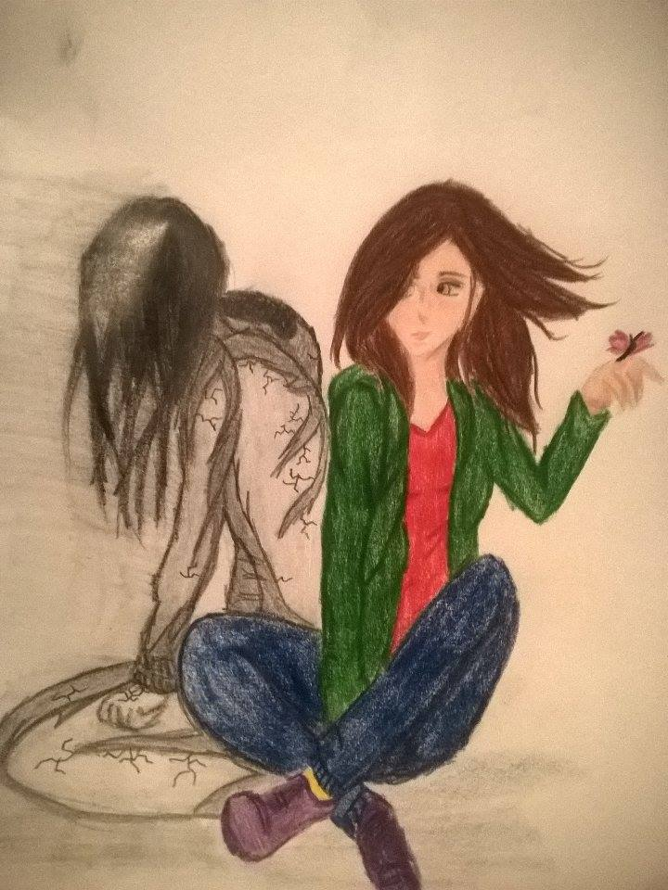
  - Historia prawdziwa

To historia z życia, mojego życia, nastolatki zbliżającą się do pełnoletności. Opowieść warta przeczytania ze względu na emocje. Nie będzie wprawdzie o szczęśliwej miłości, księciu na białym rumaku i innych słodkościach, ale o dziewczynie niczym się niewyróżniającej, a traktowanej przez innych
w niezwyczajny sposób.
Kiedy przychodzimy na świat jesteśmy otoczeni opieką rodziców? Chronią przed złem i marzą, że życie ich dziecka będzie najlepsze. Dzieciństwo przebiega na zabawach
z kolegami w chowanego, ganianiu za piłką po podwórku, berku i podchodach, czyli poznawaniu świata. Właśnie. Dzieciństwo… Było szczęśliwe... Wszystko się jednak zmieniło, kiedy przekroczyłam próg podstawówki. Tam już musiałam radzić sobie sama. Pierwszy dzień był wspaniały. Tata z dumą robił zdjęcia, kiedy byłam pasowana na uczennicę. Mama z bratem bili brawo. Wokół było mnóstwo uśmiechniętych twarzy moich nowych wspaniałych kolegów. Miała być przygoda. I przyjaźń.
I podróż do… piekła.
Wychowawczyni na początku wydawała się miła. Nie zadawała pracy domowej, ale kiedy przyszło do wystawiania ocen, mieliśmy niewiele czasu, by to nadrobić. W drugiej klasie usłyszeliśmy, że nasza nauczycielka została zwolniona
i od teraz będzie nowa pani, od początku niesympatyczna. Kiedy ktoś jej przeszkadzał, był surowo karany? Pamiętam. Padał deszcz. Mój ośmioletni kolega był niegrzeczny, więc wyrzuciła mu książki za okno. Przypadkiem kogoś uderzyła, bo był za głośno. Niemożliwe?
Już chyba wtedy zaczęłam zamykać się w sobie, przez dwa lata zdążyło spotkać mnie wiele rozczarowań. Jednak, jak przystało na niewinną i naiwną dziewczynkę, sądziłam, że to się zmieni.. I kiedy po raz kolejny zmieniono nam wychowawczynię, było naprawdę wspaniale. Przenieśliśmy się do innej szkoły. Delektowałam się każdą chwilą spokoju. Niestety, krótko. Ostatnią moją podstawówkową wychowawczynią była bardzo młoda kobieta, która zaczynała pracę w szkole. Przykro mi, że musiała trafić na taką klasę jak moja. Nikt nie chciał mieć z nami lekcji, uchodziliśmy
z najgorszych w szkole. Interwencje dyrektorki były codziennością.
Jednak moje prywatne inferno rozpętało się na dobre
w piątej klasie. W momencie, kiedy pojawiałam się w szkole, byłam przez rówieśników witana obelgami: … że ubrania, że zachowanie, że tusza… Tak. Podstawówka to ważny okres
w życiu! Wtedy nawiązujemy nowe znajomości i uczymy się, jak współpracować z innymi. Zostałam więc rzucona na głęboką wodę. Wystarczył rok. Okazało się, że miałam wyjątkowo słabą psychikę, a moje poczucie własnej wartości było niewielkie. Z czasem znudziło im się obrażanie. A że byli bardzo kreatywni, z dnia na dzień obdarzali mnie swoimi niezwykłymi pomysłami: kopanie, rzucanie kamieniami, straszenie, nakłanianie, by ci, którzy mnie jeszcze lubili, nie zadawali się ze mną. Na tą zabawę przystała, jak to często bywa, moja najlepsza koleżanka! Wtedy wydawało mi się, że zrzucanie na mnie winy za to, że jestem, było czymś normalnym w przyjaźni. Kiedyś jednak powiedziałam
w końcu ''nie''. Zaczęli więc obrażać moją rodzinę. Bolało. Najbardziej. Już nie zwracałam uwagi na siniaki. Chciałam tylko, by zostawili w spokoju moich najbliższych. W momencie, kiedy otwarcie się im postawiłam, zalali mi ubrania tak, że w zimę musiałam wracać do domu w stroju gimnastycznym. Pani pedagog. Chodziłam codziennie po pomoc. Słyszałam, że jestem ''czarną owcą'' w klasie. Co miałam robić? Gdzie znaleźć pomoc? Moi rodzice próbowali interweniować. Tyle razy rozmawiali z rodzicami dzieci, które się nade mną znęcały. Były liczne spotkania z dyrektorkami. Rozmowy spokojne i te trochę mniej. To niewiele dawało, ale byłam im wdzięczna, chociaż nie miałam już sił, by walczyć, by wysłuchiwać, że nie mam prawa żyć. Nawet nie wiecie, ile razy myślałam, czy nie łatwiej byłoby po prostu umrzeć, zniknąć i zostawić te wszystkie problemy za sobą…
Siedziałam w pokoju pisząc ciągle ten sam list, że już nie mogę tak dalej… Zastanawiałam się, czy łatwiej będzie pozbyć się życia robiąc pionowe cięcia na nadgarstku, czy też połknąć potężną dawkę leków nasennych. Nie zrobiłam tego, bo się bałam, bo bardzo chciałam żyć, marzyć, widzieć moich bliskich. Słuchać jak mama narzeka na niepozmywane naczynia, czuć jak przytula za każdym razem, kiedy zły
i niebezpieczny świat mnie krzywdzi. Rozmawiać z tatą na każdy temat związany z filmami, czy malarstwem. Słuchać jak mówi, że zawsze będę jego małą córeczką. Kłócić się
z bratem, który lubi mi dokuczać, ale żeby się waliło, paliło zawsze będzie mnie bronić. Gdyby mnie nie było, tęskniłabym za zwykłymi- niezwykłymi spotkaniami z przyjaciółmi.
W takich momentach przypominałam sobie najdziwniejsze sytuacje i wiedziałam, że to dla nich warto żyć. Po największym załamaniu, powiedziałam mamie, że nie ustąpię, nie zmienię szkoły, tak jak dla mojego dobra proponowała pani dyrektor. Przetrwam i już nigdy więcej nie pozwoliłam sobą pomiatać. Do gimnazjum poszłam z nastawieniem, że nie dopuszczę do siebie już nikogo, kto mógłby mnie skrzywdzić. Powoli nabierałam pewności siebie, zaczęłam angażować się w życie klasy. Nowej klasy. W końcu mogłam normalnie rozmawiać, mieć przyjaciela, który był dla mnie wielkim oparciem, nie zawiódł w zwykłych sytuacjach
i w momentach, kiedy najbardziej potrzebowałam pomocy. Teraz. Dzięki wsparciu rodziny i przyjaciół poszłam do szkoły, w której mogę spełniać marzenia, rozwijać pasje, kształcić się w kierunku, który sprawia mi przyjemność. Poznałam niezwykłych ludzi, którzy akceptują moją wspaniałość z subtelną domieszką nieszkodliwych wad. Co za historia! Na początku nie wydawała się mieć tak kolorowej, jak malarska paleta, przyszłości. Tak. Moje życie jest lśniące, może bardziej od niejednej gwiazdy.
To tyle. Zewnętrzny świat to tylko zewnętrzny świat. Może być zły, a ludzie czasem potworni. Ale siła i radość życia jest TU, w środku!!!

  - Nie-winna
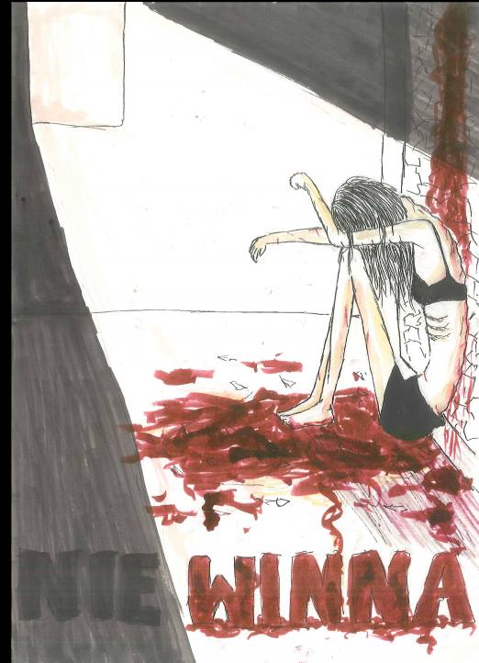
- Chris, idź proszę do pokoju nauczycielskiego i odłóż ten segregator na moje biurko- powiedziała pani Smith podając mi przedmiot. Odebrałem go i poszedłem się w stronę gabinetu. Nagle mój telefon zaczął wibrować, na wyświetlaczu zobaczyłem imię przyjaciółmi.
- Chris, możesz zabrać mojego brata ze szkoły? Muszę coś dzisiaj załatwić i nie dam rady po niego przyjść.
-Ok.
- Dzięki, kończy lekcje o 15:30. Muszę już iść, pa- powiedziała
i rozłączyła się. Miałem jeszcze jakąś godzinę do odebrania młodego. Doszedłem do drzwi pokoju
i zapukałem. Nie usłyszałem żadnej odpowiedzi, więc uchyliłem drzwi
i powiedziałem ciche: „Przepraszam”. Nikogo nie było. Podszedłem do biurka pani Smith i odłożyłem segregator. Chciałem już wyjść, ale na podłodze zauważyłem plik kartek, który podniosłem. Wiem, że nie powinienem do tego zaglądać, ale ciekawość wzięła górę. Usiadłem na krześle
i zacząłem przeglądać dokumenty. Znajdowało się tam zdjęcie jakiegoś blond chłopaka o błękitnych oczach. Nigdy go tutaj nie widziałem, a jest w moim wieku. „Michael Stealman”, gdzieś już to nazwisko słyszałem, ale nie mogłem sobie przypomnieć. Przeleciałem początek, bo nie chciało mi się czytać o jego osiągnięciach szkolnych. Mój wzrok zatrzymał się na ostatnim zdaniu: „Zginął w wypadku samochodowym dnia 26 września 2015 roku.” Nie powiem, zaciekawiło mnie to. Postanowiłem poszperać trochę o tym
w Internecie. Wyskoczył mi jakiś artykuł, który po chwili zacząłem czytać: „Dnia 26 września 2015 roku o godzinie
21: 35 na ul. X zderzyły się dwa samochody. Wypadek został spowodowany przez Emily J., która podczas prowadzenia pojazdu straciła przytomność. Przeżyła prowadząca i jej brat.” Nie wierzę. To dlatego tak dziwnie zachowywała się
w szkole. Spojrzałem jeszcze raz na zdjęcie chłopaka. Już wiem skąd go znam. Zabrzmiał dzwonek na lekcję, była 15:00. Odłożyłem papiery na biurko i wybiegłem z pokoju, kierując się do wyjścia. Szkoła młodego znajdowała się jakieś 20 minut stąd. Niby miałem jeszcze trochę czasu, ale chciałem jak najszybciej spotkać się z Emily. W mojej głowie kłębiło się pełno myśli. Cała ta sprawa z każdą minutą przytłaczała mnie coraz bardziej. Nie zauważyłem nawet, jak szybko doszedłem do szkoły. Przy wejściu głównym stał chłopiec rozglądając się. Po chwili spojrzał w moją stronę
i podbiegł do mnie. Nie zdążyłem nawet się odezwać, bo młody wtulił się we mnie
i zaczął cicho szlochać. Zdziwiony jego zachowaniem zapytałem: · - Hej, szkrabie, co się stało?
- G...gdzie jest siostra?- spytał jąkając się.
- Musiała coś załatwić
Na te słowa dzieciak zalał się łzami. Nie wiedziałem, o co mu chodzi, ale nie podobało mi się to.
- P...pro...szę, pomóż jej. U..uratuj ją.
Nic nie rozumiałem, ale czułem, że to się źle skończy.
- Wiesz, gdzie ona mieszka?
-T...tak- powiedział cicho.
Wziąłem malca na plecy i kazałem mu prowadzić. Po jakichś piętnastu minutach znaleźliśmy się pod małym blokiem. Zastanawiałem się, jak my tam w ogóle wejdziemy, ale drzwi były zepsute. Wchodząc po schodach rozejrzałem się trochę. Budynek był stary i zniszczony. Ze ścian odchodziła tapeta, lampy ledwo świeciły. Zatrzymałem się przed drzwiami, które wskazał młody, i zapukałem. Nikt mi nie odpowiedział, więc postanowiłem wejść tam siłą. Zdjąłem malca z pleców i poprosiłem, żeby się odsunął. Pociągnąłem za klamkę, a drzwi puściły. Nie podobało mi się to. Weszliśmy do środka, a chłopca poprosiłem, by zamknął za mną drzwi
i nie ruszał się z przedpokoju. Po cichu wchodziłem do każdego pokoju, by znaleźć brunetkę. Nagle usłyszałem krzyk dziewczyny, przeplatany z płaczem. Przerażony pobiegłem do miejsca, z którego dobiegały odgłosy. Drzwi do pomieszczenia były uchylone, a w nim siedziała na ziemi skulona Emily. Podbiegłem do niej i mocno ją przytuliłem. Trwaliśmy tak kilka chwil, po czym odsunąłem ją od siebie, by się jej przyjrzeć. Miała mokre policzki i włosy od płaczu, a usta były wyschnięte i w niektórych miejscach popękane. Nie zauważyłem wcześniej, że jest tak wychudzona. Widać jej było prawie wszystkie kości. Poczułem coś mokrego. Złapałem jej nadgarstek
i wykręciłem tak, bym zobaczył jego wewnętrzną stronę. Przeraziło mnie to, co ujrzałem. Cała ręka była w bliznach,
a na ramieniu znajdowała się jedna, duża, głęboka rana,
z której wyciekało sporo krwi. Dziewczyna wyrwała ją
i zaczęła krzyczeć:
- Co ty tu robisz?! Miałeś odebrać młodego!
-Nie drzyj się, bo cię jeszcze usłyszy- powiedziałem obojętnym głosem, chociaż w środku gotowało się we mnie.
-Josh tu jest? Czy ci do reszty odbiło?- powiedziała szeptem.
-Czemu kłamałaś?
-Co? O co ci chodzi?
-Wiem o wszystkim Emily, nie musisz mnie okłamywać- na te słowa spięła się i spojrzała na mnie z wielkim przerażeniem.
-Nie wiem, o czym mówisz- odwróciła głowę w stronę ściany, bacznie przyglądając się jej.
-Czemu nie powiedziałaś, że twój chłopak nie żyje? Podobno jesteśmy przyjaciółmi- spojrzała na mnie z wściekłością.
-A co ci miałam powiedzieć?! Hej Chris, mój chłopak i rodzice nie żyją, a brat ma blizny do końca swojego życia, bo spowodowałam wypadek?! Myślisz, że jest mi łatwo? Nienawidzę samej siebie! Żałuję, że to ja nie zginęłam. Gdyby nie Josh, to już dawno by mnie tu nie było!- wykrzyczała mi
w twarz. W tym momencie nie wytrzymałem.
-Uważasz, że cięcie i głodzenie się przywróci im życie?! – warknąłem.
-Zamknij się! Nic o mnie nie wiesz!
- A co mam wiedzieć? Obwiniasz się o coś, na co nie miałaś wpływu!
-Nie odzywaj się! Nie masz prawa! Nie było cię tam!- Skuliła się jeszcze bardziej, zakrywając uszy i kręcąc głową, zaczęła szlochać. Objąłem ją, lekko kołysząc się, a ona wtuliła się we mnie, jak małe dziecko:
– Tak bardzo pragnę cofnąć czas, ale się nie da. To moja wina. Oni nie żyją. Zabiłam ich. Ja nie chciałam- szepnęła.
-Wiem skarbie. To nie była twoja wina.
Po jakimś czasie usnęła. Wziąłem ją na ręce
i położyłem na łóżku. Przykryłem kołdrą, a sam poszedłem do Josha. Malec siedział przy drzwiach, cały zapłakany.
- Hej młody, chcesz coś do jedzenia?- zapytałem. Nie wyobrażałem sobie, by odprowadzić teraz chłopaka do domu. Dopóki ona jest w takim stanie, nie ruszę się z tego miejsca. Malec przytaknął, a ja pomogłem mu wstać
i zacząłem szukać kuchni. Nie zajęło mi to dużo czasu, ponieważ mieszkanie było małe. Posadziłem dzieciaka na krześle, a sam ruszyłem do lodówki. Otworzyłem ją, ale był tam tylko jogurt. Przetarłem twarz ręką. Ta idiotka sprawia same problemy. Podszedłem do stołu i zostawiłem wiadomość dziewczynie,
a sam zabrałem chłopca i wyszedłem z nim do sklepu.
Obudziłam się z lekkim bólem głowy. Spojrzałam na zegarek. Dochodziła 18.00. Dobrze, że wzięłam dzisiaj urlop, bo nijak bym się nie wyrobiła do pracy. Poczułam zapach pieczonego kurczaka. Wstałam z łóżka i skierowałam się do kuchni. Przy piekarniku tańczył w fartuchu Chris wydzierając się do łopatki. Uśmiechnęłam się sama do siebie. W tamtym momencie on się odwrócił i wrzasnął jak mała dziewczynka. Nie wytrzymałam i zaczęłam się śmiać. Ten spojrzał na mnie
z wściekłością.
- Bardzo śmieszne. Ładnie to tak straszyć przyjaciela?- powiedział z udawanym oburzeniem.
- No już tak się nie denerwuj, kochanie. Co gotujesz?
- Kurczaka grillowanego z talarkami i do tego warzywa gotowane. – Spojrzał w górę, jakby nad czymś się zastanawiał. - Ale ty nie dostaniesz- dodał posyłając mi ten swój wkurzający uśmiech.
- To mój dom, mam prawo do tego jedzenia! – powiedziałam tupiąc nogą, jak mała dziewczynka.
- Nie masz, bo to ja kupiłem składniki i to wszystko przygotowałem.
- Mogę wywalić cię z mieszkania, albo zacząć krzyczeć, że chcesz mnie zgwałcić.
- Poważnie? W fartuchu?
- Każdy ma jakiś swój fetysz- prychnęłam.
- Niech ci będzie – westchnął i skierował się do kuchenki, a ja usiadłam przy stole naprzeciwko mojego brata. Po chwili dołączył do nas Chris z talerzami. Gdy skończyliśmy posiłek, Josh zrobił się śpiący. Powiedziałam mu, żeby poszedł do mojego pokoju i się położył. Przytaknął i wyszedł z kuchni. Zrobiła się niezręczna cisza, którą postanowiłam przerwać.
- Chris?- zapytałam niepewnie. Ten spojrzał na mnie, pokazując, bym kontynuowała- Wiesz, jutro jest rocznica śmierci Michaela i moich rodziców. Zostało zorganizowane coś podobnego do stypy. Chciałbyś potowarzyszyć mi
i młodemu?
- Odwróciłam od niego wzrok. Nie byłam w stanie patrzeć mu w oczy.
- Jasne. Mam założyć garnitur? – zapytał. Spojrzałam na niego z wielkim zdziwieniem. Nie rozumiem, dlaczego się ode mnie nie odwrócił.
- Dlaczego? – szepnęłam- dlaczego tutaj jesteś?
-W jakim sensie?
- Nie udawaj. Dlaczego nie zostawiłeś mnie tak jak wszyscy? Znasz już moją przeszłość. Ty i mój brat jesteście jedynymi osobami, które mnie nie odrzuciły. Dlaczego?
- Bo to nie była twoja wina. Osoba, która najbardziej ucierpiała, to ty. Nie rozumiem, czemu zostawili cię samą
z tym ciężarem.
- Nieprawda. Mama Michaela pozwoliła mieszkać Josh’owi
u siebie.
-To czemu nie zaproponowała tego tobie? Nie próbuj jej bronić. Nienawidzi cię. Widać to po tym, jak na ciebie patrzy.
- Ale oni mają rację. To moja wina.
-A ty znowu o tym samym. Przecież byłaś nieprzytomna. Nie mogłaś nic zrobić.
- To nieprawda- powiedziałam cicho, spuszczając głowę do dołu.
- Co?
- Straciłam przytomność za kierownicą, ale obudziłam się jeszcze przed przyjazdem pogotowia. Widziałam ich zakrwawione ciała, słyszałam jak krzyczą z bólu, a Michael zmarł w moich ramionach.
Po moim policzku spłynęła jedna łza, a za nią kolejne. Wszystkie wspomnienia wróciły. Widok ich ciał, jego pięknych błękitnych oczu tracących blask, który tak bardzo kochałam. Nigdy sobie tego nie wybaczę. Nagle poczułam, jak Chris mnie obejmuje. Po raz pierwszy od tamtego dnia poczułam się wartościową osobą.
- Tym bardziej się dziwię, że nikt cię nie wspiera. Pójdę jutro
z tobą – powiedział. Wtuliłam się w jego klatkę piersiową
i cicho mu podziękowałam.
– Za co? – zapytał.
- Za wszystko Chris.
Po tych słowach czułam jak moje powieki stawały się coraz cięższe. Nie walczyłam z tym. Nie miałam sił.
Obudził mnie dzwonek telefonu. Leżałam w swoim łóżku, a obok mnie spał Josh. Wzięłam telefon z szafki
i odebrałam.
- Obudziłeś mnie- powiedziałam z wyrzutem. Sen jest dla mnie bardzo ważny i nienawidzę jak ktoś lub coś mnie budzi, a Chris dobrze o tym wiedział.
- Sorry kochanie, ale nie wiem, o której zaczyna się ta cała impreza.
- O 13.00.Przyjedziesz po nas?
- Jasne.
- Bądź pod domem mamy Michaela o 12:30.
- Okej, do zobaczenia- powiedział, po czym się rozłączył. Spojrzałam na wyświetlacz. Było już po 10.00. Zadzwoniłam do pani Stealman i poinformowałam ją, że przyjadę z Joshem za jakieś dwie godziny. Wstałam z łóżka i obudziłam chłopca. Poszedł do łazienki, a ja w tym czasie postanowiłam zrobić śniadanie. Otworzyłam lodówkę i wyjęłam z niej jogurt. Położyłam na stole i czekałam na Josha. Gdy chłopiec wrócił, powiedziałam mu, gdzie znajdzie płatki, a sama skierowałam się do łazienki. Po godzinie byłam gotowa do wyjścia. Założyłam czarną sukienkę i do tego szpilki. Zgarnęłam młodego i wyszłam z mieszkania. Dom Michaela nie był daleko od mojego, więc nie zajęło nam dużo czasu dotarcie tam. Chłopiec poszedł się przebrać. Nie lubiłam tu przebywać, ale to chyba oczywiste. Dostałam sms’a od Chrisa, że czeka na mnie przed wejściem. Podziękowaliśmy za gościnę i wyszliśmy przed dom. Przy samochodzie stał oparty o niego Chris ubrany w czarny garnitur, a jego ciemne włosy opadały mu na czoło. Gdy mnie zobaczył uśmiechnął się i zaprosił nas do samochodu. Ulice nie były zakorkowane, dlatego dość szybko dojechaliśmy na miejsce. Zatrzymaliśmy się przed domem brata Michaela. On wpadł na pomysł zorganizowania czegoś takiego. Dziwię się, że mnie zaprosił, bo jestem osobą, której nienawidzi z całego serca. Wysiedliśmy z pojazdu i udaliśmy się do wejścia. Drzwi otworzył nam organizator. Przywitałam się i poszłam
w stronę bufetu, zostawiając za sobą Chrisa
i brata. Wiem, ze nie powinnam tego robić, ale Mike jest ostatnią osobą, którą chcę widzieć. Nie czułam się zbyt dobrze w towarzystwie tych wszystkich ludzi. Patrzyli na mnie z pogardą i wcale im się nie dziwiłam. Chwilę później znalazł mnie Chris. Cieszę się, że przyszedł tu ze mną. Gdybym była sama, pewnie nie dałabym rady. Ciężko mi to przyznać, ale bawiłam się dobrze. Nie myślałam
o przeszłości, nie chciałam o niej myśleć. Chris robił wszystko, bym nie wracała wspomnieniami do tamtego momentu. Po jakiejś godzinie postanowiłam iść do łazienki. Przeprosiłam chłopaka i udałam się w tamto miejsce. Nagle uderzyłam w kogoś. Podniosłam głowę i ujrzałam Mike’a.
- Hej Emily, właśnie cię szukałem- powiedział, uśmiechając się.
- Dlaczego mnie zaprosiłeś? Przecież wiem, że mnie nienawidzisz.
- Masz rację, ale zginęli też twoi rodzice i wypadałoby, żebyś też tu była.
Oderwał ode mnie wzrok i spojrzał na coś za mną. Po chwili znów się odezwał: - Widzę, że znalazłaś sobie zastępstwo za mojego brata. Nie powinnaś przychodzić tu ze swoim nowym chłopakiem-warknął.
- Chris to mój przyjaciel. Poza tym nie powinno cię to obchodzić.
- Wiesz co, Emily, jesteś tak samo nieznośna jak kiedyś. Jesteś na imprezie, gdzie mamy powspominać twoich rodziców
i Michaela, a ty przychodzisz z jakimś chłopakiem. Czy on
w ogóle coś dla ciebie znaczył? Zabiłaś ich i do tego teraz się świetnie bawisz. Nie znam gorszej od ciebie osoby. Powinnaś wtedy zginąć, przynajmniej nie musiałbym patrzeć na twoją żałosną twarz.
Miał rację. To była moja wina. Nie powinnam tu przychodzić. Spojrzałam w jego oczy. Patrzyły na mnie
z nienawiścią, pogardą. Wydusiłam z siebie tylko ciche przepraszam i skierowałam się do wyjścia. Gdy wyszłam na podwórze, wysłałam wiadomość Chrisowi, że źle się poczułam i wróciłam do domu. Schowałam telefon
i kierowałam się do swojego mieszkania. Szłam przed siebie, nie zwracając uwagi na bolące nogi. Nie miało to już żadnego znaczenia.
W pewnym momencie potknęłam się i upadłam. Zdjęłam buty i wstałam. Nie obchodziły mnie obtarcia. Miałam już dosyć. Chciałam to wreszcie skończyć. Za długo to ciągnęłam. Chris zajmie się Joshem. Po jakiś trzydziestu minutach dotarłam do domu. Weszłam po schodach i otworzyłam drzwi. Rzuciłam swoje rzeczy w kąt, a sama poszłam do kuchni. Po drodze zdjęłam sukienkę, którą zostawiłam gdzieś w przedpokoju. Gdy dotarłam na miejsce, wyjęłam whisky
z dolnej szafki i skierowałam się do pokoju. Otworzyłam butelkę i pociągnęłam parę łyków. Podeszłam do lustra. Ujrzałam żałosną, niską dziewczynę, która zrobiła coś niewybaczalnego, trzymającą butelkę alkoholu. Wzięłam kolejne kilka łyków. Z każdym kolejnym widziałam więcej wspomnień. To mnie dobijało. Zabiłam ich. Nie chciałam tego, ale to zrobiłam. Rzuciłam butelką w lustro tłukąc obydwa te przedmioty. Podeszłam i dotknęłam pękniętego szkła. Oparłam się plecami o zniszczony przedmiot
i zjechałam aż do podłogi. Ostre kawałki kaleczyły je, ale nie zwracałam na to uwagi. Omiotłam wzrokiem pomieszczenie. Zatrzymał się na dużym kawałku szkła. Podniosłam go
i wbiłam sobie w nogę. Poczułam rwący ból, ale nie przestawałam. Wyjęłam go, po czym wbiłam sobie w brzuch. To koniec. Wreszcie mogę umrzeć. Przepraszam Chris. Przepraszam Josh, ale już dłużej nie wytrzymam. Po moich policzkach zaczęły spływać łzy. Nie wstrzymywałam ich. Nie miało to sensu.
Wiadomość od Emily zaniepokoiła mnie. Poszedłem do Mike’a i zapytałem, czy wie, co się z nią stało.
- Powiedziałem jej tylko, co uważałem, a ona odeszła- powiedział.
- Ty myślisz? Ta dziewczyna już i tak obwinia się o wszystko.
- No i dobrze. W końcu to jej wina. – Miałem ochotę rzucić się na niego, ale ważniejsza była teraz Emily.
- Skoro jesteś taki mądry, to teraz pojedziesz ze mną odwiedzić Emily i nie obchodzi mnie, że Ci się nie chce. Może jak zobaczysz, w jakim jest stanie psychicznym, to coś zrozumiesz. Po tej rozmowie zostawiliśmy Josha z mamą Mike’a
i poszliśmy do samochodu. Jechałem tyle, ile pozwalała mi maszyna. Nie obchodziły mnie przepisy. Po chwili byliśmy na miejscu. Wybiegłem z samochodu, a za mną szedł Mike. Ubłagałem dozorcę, by nas puścił. Wbiegłem po schodach
i wszedłem do mieszkania. Skierowałem się od razu do jej pokoju. Widok, który ujrzałem przyprawiał mnie o mdłości. Brunetka siedziała oparta o zniszczone lustro, a pod nią było szkło i masa krwi. Zawołałem Mike’a i kazałem mu zadzwonić po pogotowie. Nie wiedziałem, co mam zrobić. Dziewczyna była w krytycznym stanie. Wołałem do niej, ale nie reagowała. Po dziesięciu minutach przyjechało pogotowie
i zabrało ją.
Razem z Chrisem siedzieliśmy już kilka godzin przed salą operacyjną. Nie sądziłem, że aż tak bardzo cierpi. Nie próbowałem jej zrozumieć. Teraz żałuję. Z sali wyszedł lekarz w fartuchu ubrudzonym krwią. Spojrzał na nas ze współczuciem.
- Przykro mi, ale nie udało nam się jej uratować. Wykrwawiła się- powiedział i odszedł.
To chyba jakiś żart. Dlaczego nie chciałem jej zrozumieć? Wiedziałem, że to nie była jej wina, ale strata mojego brata nie pozwalała mi racjonalnie myśleć. Za każdym razem, jak ją widziałem, wracały wspomnienia z Michaelem. Żałowałem każdego wypowiedzianego słowa. Spojrzałem na Chrisa. Był
w opłakanym stanie. Miał rozszerzone źrenice, z których płynęły łzy. Jego ciemne włosy opadały na czoło. Zaczął krzyczeć, rzucać się. Próbował wmówić sobie, że to tylko jakiś zły sen. Podszedłem do niego i położyłem mu rękę na ramieniu.
- Przepraszam, to wszystko moja wina- powiedziałem. Ten spojrzał tylko na mnie i odpowiedział łamiącym się głosem.
- Nie mów tak. Ona nie chciałaby tego słyszeć. Teraz trzeba zająć się Joshem. To jej jedyny skarb- powiedział. - Wezmę go do siebie. …nie wiedziałem, jak dalej będę żyć…

Tamten dzień
Wstałem rano, tak jak zwykle zaczynając od wyłączenia przeklętego klocka, zwanego komórką. Odkryłem swoje blade ciało, a nogi same znalazły swoje miejsce w kapciach. Stanąłem na nich i poczłapałem do łazienki. Obmyłem równie bladą twarz zimną wodą, wytarłem ją w jaśminowy ręcznik i spojrzałem w lustro, które wisiało na wysokości mojej twarzy. Zauważyłem jasne, wilgotne, przydługie kosmyki, przylegające do twarzy. Tak bardzo kochałeś je dotykać. Zauważyłem bladą cerę i lekko rumiane policzki, które pokrywały się czerwienią, gdy je obcałowywałeś. Zobaczyłem również ciemne, łąkowe oczy, w które patrzyłeś, gdy mówiłeś: „Kocham Cię!”, a do tego, spierzchnięte usta, które mówiły twoim odpowiedniczkom dokładnie to samo.
Nagle lustro stało się moim monitorem; zamiast odbicia widziałem te wszystkie chwile, kiedy byliśmy razem. Zaśmiałem się nostalgicznie do samego siebie, ponieważ chwilę temu śniłeś mi się. Ta sama uśmiechnięta twarz, cały czas migała mi przed oczami od kilkudziesięciu dni...
Spóźniłem się do szkoły. Wbiegłem do sali zdyszany i przeprosiłem nauczyciela. Poczułem twój wzrok na sobie. Tak bardzo bałem się go odwzajemnić. Pewnie wyglądałem okropnie z podkrążonymi oczyma, chudszy niż zwykle. Samym swoim istnieniem wypalałeś we mnie nowe dziury, które chciałem, abyś załatał. Tylko ty mogłeś to zrobić. Może kiedyś... Ja poczekam. Jestem cierpliwy, ale to się kiedyś skończy. Ciekawe, czy będziesz się zastanawiał nad tym, że mogłeś coś zrobić...
Usiadłem w swojej ławce, która była niedaleko twojej; dokładnie w rzędzie obok, o dwie ławki oddalona w przód.
Całą tamtą drogę odprowadzałeś mnie wzrokiem. Już to przerabialiśmy. Nie raz, nie dwa, nie piętnaście. Gdy nagle patrzyłem ci w oczy, twoje uciekały donikąd.
Siedziałem w swojej ławce i jak zwykle rysowałem bazgroły. Mnie się one w ogóle nie podobały, ale ty mówiłeś, że są niesamowite. Teraz już tego nie mówisz. Straciłeś zainteresowanie. Gdybyś je zobaczył, to byś wiedział, co przeżywałem... Z natłoku myśli wyrwał mnie nauczyciel. Zadał mi pytanie, na które nie znałem odpowiedzi. Bo skąd mogłem wiedzieć? Byłem słaby z matematyki, ale ty zawsze dawałeś mi korepetycje, a gdy zrobiłem coś dobrze, to otrzymywałem od ciebie pochwałę. W tamtym momencie nie miałem żadnej motywacji do nauki. Klasa śmiała się z komentarza nauczyciela rzuconego w moją stronę, ale ty mnie zignorowałeś. Nawet nie zaszczyciłeś mnie spojrzeniem...
Lekcje się skończyły. Zawsze we dwóch, jako ostatni wychodziliśmy z klasy, a od kilkunastu dni, wychodziłem sam, gdy ty wyrywałeś się, jako pierwszy. Zdecydowałem się na pozostanie w klasie, na co nauczyciel mi pozwolił. Pod warunkiem, że ją posprzątam po zaśmiecających ją klasowiczach. W końcu byłem grzecznym i spokojnym chłopcem.
Usiadłem w swojej ławce i spojrzałem w okno. Po dłuższej chwili zacząłem śpiewać jedną z twoich ulubionych piosenek... O niepewności, o dojrzałym ciele, ale duszy małego, niepewnego dziecka i tym, że chcesz być kimś. O marzeniach. Dużo mi o nich opowiadałeś… Chciałeś być doktorem lub dziennikarzem. Byłeś na tyle mądry, że mogłeś pozwolić sobie na takie myśli i dążyć do ich spełnienia. Marzenia… Ty od dłuższego czasu byłeś moim.

Patrzyłem przez okno na niebo, które nasz łączyło. Kiedyś. Nagle zobaczyłem ciebie wchodzącego z powrotem do budynku szkoły. Byłeś sam, a ja stwierdziłem, że to dobra okazja, by cię zobaczyć i porozmawiać. Musiałem. Nie mogłem dłużej zwlekać. Chciałem, żebyś do mnie wrócił, albo odrzucił raz, a porządnie. Bez wymówek. Bez długiego monologu. Zwykłymi, prostymi słowami „nie chcę cię już”. Nie wiedziałeś, że niepewność boli najbardziej? Czekałem w sali, mając nadzieję, że do mnie idziesz.
Minęło około dziesięciu minut, a ty nie przychodziłeś. Postanowiłem cię poszukać, musiałem z tobą porozmawiać. Wyszedłem z sali i podszedłem do innej, która była naprzeciwko naszej. I nic. Poszedłem do następnej, ale także tam ciebie nie było. Sprawdziłem nawet schowek na szczotki, byle Cię znaleźć. Zrezygnowany chciałem wrócić do klasy, ale mijając jedną z ostatnich na korytarzu, prawie nieużywaną, traktowaną, jako schowek na niepotrzebne meble i stare dekoracje, usłyszałem jakiś dźwięk. Podszedłem bliżej i... Znalazłem ciebie. Nie byłeś sam. Całowałeś się z jakąś dziewczyną. Wyglądaliście na bardzo pochłoniętych swoim zajęciem, a ja, zamiast wejść i zrobić awanturę, czy pójść stamtąd, stałem. Powinienem mieć smutny lub zszokowany wyraz twarzy, ale nie miałem. Moja twarz nie wyrażała żadnych emocji; stałem i patrzyłem tak na was, nic nie czując. Już dawno pozbawiłeś mnie jakiegokolwiek czucia. Wiedziałem też, że jakaś uczennica z naszej szkoły wyznała ci miłość. Nie wiesz, że plotki bardzo szybko się rozchodzą? Byłem na to gotowy. Byłem tak pusty, jak nigdy wcześniej. Tamta dziewczyna obejmująca twoje piękne ciało, spojrzała w moim kierunku, na co trochę się spiąłem. Jednak dalej stałem tak, jak wcześniej, a ona uśmiechnęła się lekko, lubieżnie. Twoje usta przestały obcałowywać jej szyję i usta, pewnie powiedziały coś w stylu: "Na co patrzysz?" albo: "Co jest?". Spojrzałeś w moim kierunku, po czym spiąłeś się. Zdziwiony? Wyglądało to tak, jakbym przyłapał cię na zdradzie, ale przecież nie byliśmy wtedy razem. Po dłuższej chwili lekko odepchnąłeś "Obcą Osobę" od siebie i wolno zacząłeś iść w moim kierunku. Po dwóch, czy trzech krokach zatrzymałeś się i lekko uniosłeś rękę w górę. Wyglądało to tak, jakbyś próbował mnie złapać, nie zdając sobie sprawy, że dzielą nas przymknięte drzwi, które były tylko wymówką. Bo mogłeś je otworzyć. Ot tak; starczyło pociągnąć za klamkę, bo właśnie te nigdy nie były zamykane. Odwróciłem się i najnormalniej w świecie odszedłem. Prawdopodobnie próbowałeś otworzyć drzwi, które jakimś cudem były zamknięte. Lekko odwróciłem na chwilę głowę i zobaczyłem, że nieznajoma trzyma kluczyk, ale Ty chyba o tym nie wiedziałeś, ponieważ mocniej je szarpnąłeś...
Po chwili byłem w sali. Nie płakałem, moje ciało nie miało w sobie żadnej przewijającej się emocji. Czułem tylko bardzo szybkie bicie własnego serca. Usłyszałem kroki, prawdopodobnie twoje. Styl twojego chodu znałem na pamięć. Wszedłeś do sali...
Po chwili usłyszałem inne kroki i słowa: „Idziemy?”. Wymówiły je słowa „Obcej Osoby”. Wiedziałem to, rozpoznałbym go wszędzie, ponieważ twój głos był taki piękny i melodyjny, a nie taki posępny, jak twoich kolegów.
Usłyszałem zgrzyt suwaka, oraz grzebanie w torbie. W klasie została tylko moja. Ucichły, a po chwili z powrotem ktoś zasunął ją. Dwie pary kroków oddalały się, jedne lekkie i delikatne, a drugie trochę cięższe i spokojne, aż w końcu ucichły. Spojrzałem przez szparę pomiędzy drzwiczkami a bokami i upewniłem się, czy nikogo nie ma. Nie chciałem, żebyście mnie zobaczyli w tym stanie. Schowałem się do szafki na miotły, czy na inne rzeczy. Nie wpadłeś na to, że mógłbym schować się właśnie tam? Wyszedłem, osunąłem się wzdłuż drewnianej ściany i zacząłem płakać...
Nie wiem, ile konkretnie siedziałem w szafie, ale było to długo, ponieważ każdy ruch sprawiał mi ból. Podszedłem do swojej torby, by sprawdzić, co z nią zrobiłeś. Otworzyłem i ujrzałem małą kartkę, wyrwaną chyba z mojego zeszytu. Napisałeś na niej „ Przepraszam Cię. Mam nadzieję, że mi wybaczysz.” Żadnej obietnicy. Żadnych próśb powrotu. Żadnego konkretu. Zwykłe, durne „Przepraszam”. Zgniotłem kartkę, włożyłem ją do kieszeni spodni, wziąłem swoją torbę i wyszedłem z klasy. Rozejrzałem się, czy nigdzie was nie ma. Na szczęście nie było. Ruszyłem dwa piętna w dół, do swojej szafki. Ubrałem się i już miałem wyjść, gdy mignęło mi twój numerek „146”. Stałem przed twoją szafką. Wyjąłem tę kartkę, którą mi dałeś i podarłem ją, po czym podpaliłem. Szybko rzuciłem kawałki na ziemię, po czym je zgasiłem, depcząc, jakbyś to był ty, choć ciebie nigdy bym nie skrzywdził. Wyżyłem się głupio na przedmiocie. Wziąłem palące się kartki w dłoń, lekko się sparzyłem, bo nie zauważyłem, że jeden kawałek dalej się żarzy. Ale to nic. To tylko kolejna blizna na moim ciele, o której nie miałeś pojęcia. Otworzyłem twoją szafkę, po czym wsypałem te kawałki do niej. Może to nie było dojrzałe zachowanie, ale nie interesowało mnie to. Zamknąłem ją i najnormalniej w świecie, wyszedłem ze szkoły. Nałożyłem swoje duże słuchawki, które pożyczałeś ode mnie, bo były ci potrzebne na informatykę. Mówiłeś mi, że kupisz sobie takie, abyśmy mieli takie same... Włączyłem muzykę i wróciłem do domu.
Następnego dnia stałem w kącie szatni i wzrokiem szukałem ciebie. Chciałem zobaczyć twój wyraz twarzy, gdy znajdujesz to, co mi dałeś. Dziś rano dorzuciłem jeszcze bransoletkę, którą od ciebie kiedyś dostałem.
Wszedłeś. Nareszcie. Otworzyłeś szafkę. Twoja mina jest bezcenna. Wziąłeś skórzany pasek ze srebrną tabliczką z napisem „Mój”, po czym rozejrzałeś się dookoła. Twoje źrenice napotkały moje. Twoje usta otworzyły się i chyba chciały coś krzyknąć, ale ja odwróciłem się i poszedłem. Zignorowałem cię. Tak samo, jak ty mnie.
Lekcje toczyły się w ciszy, żadne z nas nie spojrzało na siebie. Może to i lepiej. Teraz tylko muszę pokonać ten ból, gdy cię widzę lub śnię o tobie. Dam radę... Chyba...
Dzwonek kończący ostatnią lekcję. Pakuję się. Tym razem to ja wyjdę pierwszy, a ciebie zostawię w tyle; zupełnie na odwrót. Zauważyłeś mnie. Zauważyłeś po tych przeklętych kilkunastu lekcjach! Wstałeś i chciałeś podejść do mnie, ale ja cię szybko wyminąłem, nie zaszczycając nawet spojrzeniem. Chyba kogoś popchnąłem. Bolało mnie to, ale musiałem tak zrobić. By nie cierpieć jeszcze bardziej. Nie poszedłeś za mną, to nawet lepiej. Zszedłem na dół i otworzyłem swoją szafkę, aby wyjąć strój gimnastyczny. Znów jakaś karteczka, której i tak nie przeczytałem. Również ją podarłem i wrzuciłem do twojej szafki, ignorując gapiów. Ubrałem się i wyszedłem z budynku szkoły. Będąc na dziedzińcu, poczułem czyjś wzrok na sobie. Myślałem, że to ty, albo ta „Obca Osoba”, która jakoś musiała się o nas dowiedzieć. Postanowiłem się odwrócić. Moje tęczówki napotkały twoje. Przez chwilę staliśmy tak oboje, patrząc w swoje oczy z dużej odległości, ale zerwałem kontakt, bo odwróciłem się do Ciebie tyłem, po czym poszedłem do domu. Zwycięstwo; krok w inną stronę, choć do domu wracałem jak zawsze.

Minęło tak kilka dni. Tak samo budziłem się, żyłem, zasypiałem. W szkole patrzyłeś się na mnie, ale ja nie odwzajemniałem kontaktu wzrokowego. Myślałem, że zapominam...
Byłem zdziwiony, gdy po lekcjach zostałeś na korytarzu, nie idąc nigdzie z nikim. Próbowałem cię wyminąć, ale złapałeś mnie za przedramię. Przebiegł mnie dreszcz, jednak nie dałem po sobie tego poznać. Wepchnąłeś mnie do tej samej, niezamykanej sali, znanej tylko uczniom z różnych incydentów. Ciekawe, jakim cudem nikt z nauczycieli jeszcze o niczym się nie dowiedział. Dlatego, że to była stara część szkoły? Prawie się przewróciłem o wystający kabel z niedziałającej ławki, z kieszeni wyleciał mi telefon. Podniosłem go i odwróciłem się. Usiadłeś w pierwszej ławce, a ja podszedłem do drzwi. Nie próbowałeś mnie zatrzymać, dziwiło mnie to, jednak myślałem tylko o tym, żeby stąd uciec. Wiedziałem, że pewnie ulegnę ci w każdej sprawie. Dalej cię kochałem. Nacisnąłem na klamkę, ale ona nie ustąpiła. Zdenerwowany coraz bardziej szarpnąłem mocniej. Nie ugięła się. Pewnie to ty je zamknąłeś. Zawołałeś mnie po imieniu, a ja drgnąłem. Cały czas stałem do ciebie tyłem. Usłyszałem cichutki szelest schodzenia z ławki i poczułem sile i gorące ramiona oplatające moją talię. Przytuliłeś mnie? Przytuliłeś mnie. Przytuliłeś mnie! Odrzuciłem twoje ręce, ale one i tak znów przylgnęły do mojego ciała. Powiedziałem ci, że nie dostaniesz mojego ciała, więc możesz przestać się kompromitować i znów je zrzuciłem, ale one po raz kolejny oplotły moją talię, tym razem mocniej. Zacząłem się szarpać, ale bezskutecznie, w końcu byłeś bardzo silny. Ćwiczyłeś koszykówkę. Złapałeś mnie za ramiona, a ja ciebie za przeguby dłoni, próbowałem oderwać się od ciebie, oczywiście bezskutecznie, pomimo moich ciężkich starań. Odwróciłeś mnie w swoją stronę, a ja stanąłem wryty w podłogę, wpatrując się w ten bardzo nietypowy obrazek. Płakałeś. Ty, któryś nigdy nie płakał, nawet nie pokazywał, że masz na to ochotę, płakałeś. Przy mnie. Przez to poczułem się trochę szczęśliwy, że otworzyłeś się przede mną. Ale zapytałem cię w myślach, czy przed „Obcą Osobą” też tak reagowałeś; ty, jakbyś je przeczytał, powiedziałeś, że tylko ja cię widzę takiego rozdygotanego. Nie wiedziałem, co zrobić. Pocieszyć cię? Nakrzyczeć na ciebie? Czy może zignorować? Znów przeczytałeś w moich myślach i powiedziałeś, żebym cię nie odtrącał. Ale co ja sam chciałem zrobić? Przytuliłeś mnie, ale ja tego nie odwzajemniłem. Twoja głowa znalazła swoje ulubione miejsce w zagłębieniu mojej szyi i oparła się tam. Znów przeszedł mnie dreszcz, ale dzielnie stałem. Powinienem cię przytulić, a potem pogłaskać, tak jak to lubiłeś; uspokajało cię to. Ale nie zrobiłem tego, a mało brakowało. Powiedziałem ci „ I co, myślisz, że to wszystko rozwiąże?”. Ty lekko wzdrygnąłeś się i spojrzałeś mi w oczy, zdezorientowany, próbując wyczytać z nich emocje, nadaremno. Za dobrze je ukryłem, byś zauważył, że również jestem zdziwiony swoim zachowaniem. Przecież zawsze ci wybaczałem; wszystko wybaczałem. Więc czemu teraz tak miało nie być? Zacząłeś mówić do mnie tak, jak nigdy, uczuciowo. Cały czas płakałeś. Mówiłeś mi, że wcześniej mnie nie doceniałeś, że żałujesz wszystkiego, każdej chwili beze mnie. Ponoć uświadomiłeś to sobie, gdy zacząłem cię ignorować; ponoć nie mogłeś beze mnie żyć, chociaż nie było tego po tobie widać; nigdy nie było. Powiedziałeś także, że tamta „Obca Osoba” od dawna próbowała cię poderwać, a przez to, że nie jesteśmy razem, uległeś jej. Ponoć chciałeś też dowiedzieć się, czy mnie kochasz; czy jesteś w stanie mnie „zdradzić” a teraz jesteś tego stuprocentowo pewien. Wbrew sobie powiedziałem ci: „Nie żartuj” i zacząłem się wyrywać. Znowu. W końcu się wyrwałem. Stałem i patrzyłem się na ciebie, nie wiedziałem, co robić. Zdrowy rozsądek mówił mi, żebym uciekał, ale serce kazało mi zostać. Po chwili zacząłem płakać, a zamiast zostać, jednak wybiegłem, a ty pobiegłeś za mną. Tuż przed schodami złapałeś mnie za rękę...
Po tamtym dniu, cały czas starałeś się mnie odzyskać. Znów zacząłem ci ufać. Kocham cię, ale nie jestem pewien, czy znów możemy być razem. Do teraz pamiętam, jak mówiłeś, że mnie nie kochasz, z pełną powagą w oczach i bez chwili zawahania. Czy będziemy razem? Czas pokaże. Pewnie tak, ponieważ kocham cię całym sercem i będę kochać wiecznie. Jesteś dla mnie całym światem. Byłeś moim upragnionym marzeniem, które bałem się pochwycić.
​

Sułtanat kobiet
Wraz z Zulifikarem i strażnikami biegłam przez korytarze seraju z nadzieję, że moi synowie żyją, powodując tym samym chaos wśród przebywających w haremie kobiet. Moje zachowanie wywołało wielkie zamieszanie, wszyscy zaczęli odruchowo uciekać i krzyczeć. Podczas gdy Ali i Hussein otwierali ogromne drzwi, rozglądałam się nerwowo po korytarzu, czy aby na pewno jest bezpiecznie. Właśnie miałam iść w stronę komnaty sułtana, gdy poczułam na sobie czyjś wzrok. Spojrzałam w górę i ujrzałam na balkonie pałacowego strażnika, zmierzyłam go lodowatym wzrokiem. Mężczyzna skierował ku mnie strzałę, jednak sprytny Zulifikar machnął w jego stronę toporkiem, który wbił się w rękę strażnika, tym samym powalając go. Zamachowiec leżał zwijając się z bólu, więc postanowiłam wykorzystać sytuację, by przedostać się do komnaty sułtana. Strażnicy otworzyli wielkie, ciemne drzwi i weszłam wraz z nimi do środka. Sułtanka Turhan stała na środku wraz z synkiem i sułtanem. Na mój widok zielonooka kobieta spojrzała na mnie z wyższością. - Już dawno powinnam Cię otruć! – krzyknęła unosząc rękę. - Nie podnoś głosu w obecności Sułtana i jego Matki! – powiedziała wierna służąca sułtanki Turhan, Analia. - Analia. Proszę Sano, mów, o co chodzi. - Jakim prawem sędzia wydał wyrok na książęta …. Odwołaj to, albo… - Co?! Grozisz mi? Jestem sułtanką Matką, najważniejszą kobietą w kraju, a Ty jesteś tylko wdową po zmarłym sułtanie. - Pani Sana ma wsparcie paszów i janczarów – powiedziała szeptem Analia do kobiety ubranej na fioletowo. - Wysłałam do książąt katów. Po tych słowach zrobiło mi się słabo, złapałam jedną ręką za głowę i wybiegłam z komnaty wraz z trzema strażnikami, zostawiając Turhan i pozostałych. Mijałam korytarze, docierając w kilka sekund do miejsca, w którym od roku zamknięci byli moi synowie, pomieszczenia pomiędzy pałacem Topkapi a drzwiami, których strzegło dwóch służących. Stanęłam naprzeciwko nich, próbując zmusić ich do otwarcia drzwi. Byli jednak nieugięci, więc starałam się przedrzeć bezskutecznie do środka. Krzyki wydobywające się z pomieszczenia zapewniły mnie, że dzieci żyją. Podbiegł dowódca janczarów wraz ze strażnikami i unieruchomili służących, którzy przestraszeni próbowali się wyrwać. Na próżno, gdyż Hussein i Ali wyjęli sztylety i podcięli im szyje. Martwi padli na podłogę, a ja szybko podeszłam do wielkich drzwi i zaczęłam z pomocą janczarów pchać je z całych sił. Widok po ich otwarciu zmroził mi krew w żyłach. Moje dzieci klęczały unieruchomione przez służbę Turhan, a nad nimi stali głuchoniemi kaci, którzy trzymali w dłoniach gruby sznur. Zdążyłam w ostatniej chwili. - Zatrzymać egzekucję! – krzyknęłam wpadając do komnaty. Janczarzy wyjęli miecze, prezentując w ten sposób gotowość do walki ze sprzymierzeńcami Turhan i Omera. Jako pierwszy z rąk katów wyrwał się Osman i wpadł prosto w moje ramiona. W ślad za nim ruszyli pozostali książęta. - Osman, Kasim, Bayazeid, Mahmud! Całe szczęście nic wam nie jest! – powiedziałam, całując każdego po kolei w czoło. - Matko – powiedział Iskender podchodząc do mnie i pomagając mi wstać. - Iskender, gdzie są Murad i Ahmed? A moi wnukowie? – zapytałam zaniepokojona, przytulając Bayazida i Kasima. - Zdrajcy zabrali ich dziś rano do innej komnaty – powiedział Iskender, głaszcząc Osmana po brązowych włosach. - Ali-aga zabierz z pałacu sehzade. Gul powinien już tam czekać z powozem. Zulifikar, Hussein i Haci idziecie ze mną! Muszę odnaleźć pozostałych! Wyszliśmy z tego okropnego pomieszczenia, zostawiając tam katów i służbę. Ali-aga pobiegł z książętami w stronę tajnego wyjścia, a my ruszyliśmy do głównego wejścia pałacu w poszukiwaniu pozostałej części mojej rodziny. Zajrzeliśmy w każdy kąt pałacu, jednak ani śladu poszukiwanych. Zaczęłam tracić nadzieję, że jeszcze ich zobaczę, jednak wciąć rozglądałam się na wszystkie strony. Spojrzałam w niebo, które przybrało ponury, szary kolor, ręką złapałam za naszyjnik z czerwonych kryształów znajdujący się na mojej szyi. Dowódca janczarów oparł się o kamienną ramę balkonu i rzekł: - Armia weszła na dziedziniec pałacu i domaga się zobaczenia księcia Murada i Ahmeda. Sułtan Omer i sułtanka Turhan prędzej czy później będą musieli ich pokazać. Przeszłam kilka kroków wprzód i zobaczyłam Husseina z ponurą, smutna miną. Mężczyzna z blizną na szyi ukłonił się szybko. - Odnalazłeś Murada i Ahmeda? A moje wnuki? Czy są bezpieczne? – próbowałam się dowiedzieć czegokolwiek. Hussein powiedział, abym przeszła jak najszybciej na dziedziniec, ponieważ usłyszał od kogoś, że najstarszych potomków dynastii prowadzono w kierunku głównej bramy. Postanowiłam więc jak najprędzej podążyć w tamtym kierunku. Zulifikar kazał mi się zatrzymać w połowie drogi, zmierzyłam go wzrokiem i zapytałam: - Dlaczego rozkazujesz mi się zatrzymać? - Pani, to zły pomysł. Najlepiej będzie wyjść tajnym przejściem, ponieważ dookoła czyhają zdrajcy. Postanowiłam więc nie ryzykować i ruszyliśmy w stronę korytarza. Weszłam jako pierwsza do ciemnego tunelu znajdującego się za kamienna ścianą. Minęło parę chwil i już było widać cienkie promienie słońca w oddali, które wpadały pomiędzy szczebelkami drewnianych drzwi. Hussein i Zulifikar usiłowali je otworzyć, później wyważyć, jednak wszystkie wysiłki szły na marne. - Musieli je czymś zabarykadować. - Musimy się stąd wydostać! – krzyknęłam, uderzając pięścią w drzwi. - Jest jeszcze jedno wyjście – poinformował Haci. Przeszliśmy parę metrów i ujrzeliśmy inne, małe drzwi, spowite mnóstwem pajęczyn. Starszy z janczarów wyczyścił drewno i otworzył przejście, za którym znajdował się wielki, kamienny głaz. - Da się go przesunąć? – zapytałam, dotykając głazu. Obecni przy moim boku mężczyźni zaczęli z całej siły pchać ciężki kamień. Udało im się przesunąć go do połowy, dzięki czemu wyszliśmy z tunelu wprost do ogrodu. Mój wzrok powędrował w kierunku kilkudziesięciu żołnierzy stojących u wrót pałacu. Uniosłam w górę rąbek niebieskiej sukni, aby nie przeszkadzała mi w biegu i pomknęłam prosto w stronę janczarów, którzy stali wokół dwóch ciał bijąc się w pierś. Otworzyłam szeroko oczy i pobladłam, bojąc się widoku, który zobaczę. Haci wykrzyknął: - Destur Haseki Valide Sana Sultan-san hazretleri! Janczarzy natychmiast rozstąpili się i zrobili mi przejście. Te dwa ciała należały do moich dzieci. Serce przeszył mi jakiś piekielny ból. - Murad! Ahmed! – powtarzałam klęcząc przy ciałach synów. Wyglądali jakby spali, a ich skóra była niezdrowo biała. Na szyi zaś znajdowały się ślady po sznurze. Dotykałam ich zimnych policzków i zaczęłam cicho szlochać. - Nie udało nam się uratować książąt! Było już za późno, gdy weszliśmy na dziedziniec – powiedział Hussein trzymając w ręku turban. - Nie! Nie! Murad! Ahmed! – zaczęłam krzyczeć i szarpać za kaftany swoich synów. Zalewałam się łzami, wszyscy pozostali także mieli ponure nastroje. Nagle niebo zrobiło się szare i zaczął padać ulewny deszcz. - Pani, wracajmy. Już i tak nie da się nic zrobić – mówił Haci, zarzucając mi płaszcz na plecy. - Zabiła ich, zabiła moich synów! Wnuczęta Selima, Mustafe i Mehmeta pewnie też posłała na tamten świat – powiedziałam płacząc, a krople deszczu spadały na moją twarz. Haci pomógł mi wstać z ziemi i poprowadził do bram dziedzińca. Gdy się odwróciłam, widziałam jak janczarzy zabierają na noszach Murada i Ahmeda. Miesiąc później wybrałam się do meczetu mojego męża sułtana Mehmeda hana. Stałam przed sześcioma trumnami kończąc modlitwę. Część z nich należała do moich wnucząt, a pozostałe do synów. - Turhan zapłaci mi za to. Wszyscy, którzy przyczynili się do ich śmierci zapłacą za to własnym życiem – rzekłam przecierając oczy czarnym rękawem sukni. W dniu pogrzebu cierpieli wszyscy, jednak największy ból czułam ja, Hurrem, Rumeysa i ciężarna faworyta Ahmeda. Spojrzałam na trumnę sułtana Mehmeda i wymusiłam lekki uśmiech na swojej twarzy mówiąc: - Wiem, że nigdy nie chciałeś, abym splamiła swe ręce krwią. Wybacz mi mój kochany to, co uczynię, jednak muszę zemścić się za twoją i ich śmierć. Gdy wyszłam z meczetu, nadjechał powóz, z którego wyskoczył Yusuf, mąż mojej córki Humysah. - Pani! – ukłonił się przede mną – Rustem został skazany na śmierć! Sułtan Omar skazał go, ponieważ pobierał wyższe podatki. - Na co czekamy. Jedźmy do wieży w Edirne, muszę z nim wyrównać rachunki – powiedziałam, a Yusuf pomógł mi wejść do powozu. Do prowincji w Edirne nie było daleko, przez okno spostrzegałam, gdzie już jesteśmy. Znajdowaliśmy się blisko wieży, w której przetrzymywano największych przestępców. Weszłam do środka, wspięłam się na pierwsze piętro do lochu, w którym stało trzech janczarów oraz ubrany na biało Rustem, który był związany sznurem. - Żmija sułtanka Sna zawitała – powiedział Rustem, a Murad wymierzył mu kopniaka w żebro, aż jęknął z bólu. Spojrzałam na tego okropnego zdrajcę, pokazując mu dwa sznury splamione krwią. - Widzisz te sznury? Uduszono nimi moich synów – powiedziałam. – Chcę, aby cierpiał i prosił o śmierć – rzekłam patrząc na Husseina. Tego samego dnia wieczorem wraz z Nadire i Haicm udałyśmy się do pałacyku myśliwskiego. Weszłam do Sali, w której byli moi najwierniejsi słudzy. Spojrzałam na wszystkich po kolei. Służąca nałożyła mi na plecy czerowno-złotą pelerynę, sama zaś sięgnęłam w kierunku Radży po rubinowe kolczyki. Odwróciłam się do tyłu i spojrzałam na swoją rodzinę. Na moich ustach zawitał delikatny uśmiech. Stały tam moje córki: jasnooka Humasah- najstarsza, obok stała Safiye- najmądrzejsza, a także Anise – waleczna, dalej byli Kasim, Osman, Bayazeid i Mahmud. Cała siódemka ukłoniła się na mój widok, zaś ja spojrzałam na Rumeyse trzymającą na rękach Hanzade, swoją córkę, a moją wnuczkę. Kobieta ukłoniła się, a ja kiwnęłam głową. Gul-aga uniósł głowę i spojrzał na mnie. - Sułtanym , książę Iskender czeka gotowy przed drzwiami pałacu – powiedział, po czym schylił głowę. Haci-aga podszedł do mnie ze złotą szkatułką, w której znajdował się pierścień z zielonym szmaragdem, należący niegdyś do wielkiej sułtanki Hurrem. Przeszedł daleką drogę, zanim trafił w moje ręce. Posiadały go Efsun, Nurbanu, Mihrimah, Defne, która przed śmiercią postanowiła mi go ofiarować. To był prezent, a nie jak w przypadku moich poprzedniczek łup kradzieży po śmierci sułtanki Matki. Włożyłam go na palec, po czym przeszłam w towrzystie Gul-agi, Radży i Amine w kierunku wyjścia z komnaty. Każdego, kto przyczynił się do śmierci moich synów spotkała zasłużona kara, więc teraz mogłam iść z wysoko uniesioną głową. Byłam pewna, że nikt nie jest w stanie stanąć na mojej drodze. Na widok mojego syna Iskendera ubranego w kaftan i turban, gotowego do koronacji rozpierała mnie duma. Podeszłam do syna, pogładziłam go po policzku opuszkami palców i delikatnie poprawiłam mu kołnierzyk. Położyłam jedną rękę na ramieniu syna i rzekłam: - Od teraz to ty jesteś wielkim sułtanem. Twój czas nadszedł. Będziesz rządził państwem sprawiedliwie. Będziesz lepszym władcą od swojego poprzednika. Wszyscy nasi wrogowie zostali wyeliminowani, więc już nie musisz się niczego obawiać. Będziesz dzielnie szedł do przodu, a ja będę przy twoim boku do ostatnich dni swojego życia. Nikomu nie pozwolę skrzywdzić ciebie, ani twoich braci. Państwo w dalszym ciągu będzie lśnić dzięki tobie i twoim decyzjom. A teraz idź! Za sprzymierzenie z sułtanem Omarem i sułtanką Turhan stu czterdziestu żołnierzy straciło życie. Rustem zginął z rąk Husseina i jego oddziału. Hodża- Hussan, który wzniecał konflikt między Muradem, Ahmedem i Iskenderem, został uduszony przez jednego z moich sług. Kara nie ominęła także sułtanki Turhan i jej córki Firuze, która podczas awantury z Humasah upadła uderzając o kant stołu, na skutek czego natychmiast zmarła.

Spis treści
Znikające gwiazdy (Maria Buczek)…………………………..
Układanka (Natalia Batte)……………………………………….
Owca w skórze Wilka (Zuzanna Skowrońska)………….
Historia prawdziwa (Sylwia Szement) ………………………
Nie-winna (Justyna Skalska)………………………………………
Tamten dzień (Anna Zachariasz)……………………………….
Sułtanat kobiet (Klaudia Zawilińska)………………………..

